Утверждено Постановлением Правительства
Чеченской Республики

КАТАЛОГ ПРОЕКТОВ
ПО СТРОИТЕЛЬСТВУ ЖИЛЬЯ ЭКОНОМИЧЕСКОГО КЛАССА НА ТЕРРИТОРИИ ЧЕЧЕНСКОЙ РЕСПУБЛИКИ

Том II
Индивидуальные жилые дома экономического класса

2014
Содержание

№№ п.п. | Наименование | Примечание  (номера листов)
 | Дома блокированные | 4
1 | 1-этажный жилой дом с мансардой - Д 874-26 | 5-8
2 | 1-этажный жилой дом с мансардой - № С-190-1Р | 9-14
3 | 1-этажный жилой дом с мансардой - И 1057-28 | 15-18
4 | 1-этажный жилой дом с мансардой - П 00994 | 19-22
5 | 1-этажный жилой дом с мансардой - Ж 01388 | 23-26
6 | 2-этажный жилой дом - К 01103 | 27-30
7 | 2-этажный жилой дом - Н 01162 | 31-34
 | Дома на 1 семью | 35
8 | 1-этажный жилой дом с мансардой - проект коттеджа S-40 | 36-41
9 | 1-этажный жилой дом с мансардой - проект коттеджа G 12 | 42-46
10 | 1-этажный жилой дом с мансардой - № В-133-1Р | 47-52
11 | 1-этажный жилой дом с мансардой - Е 01629 | 53-57
12 | 1-этажный жилой дом с мансардой - Г 01772 | 58-62
13 | 1-этажный жилой дом с мансардой - Е 01627 | 63-67
14 | 1-этажный жилой дом с мансардой - № Т-136-1К | 68-72
15 | 2-этажный жилой дом - К 01816 | 73-77
16 | 2-этажный жилой дом - Е 01765 | 78-82
17 | 2-этажный жилой дом - Е 01759 | 83-87
18 | 2-этажный жилой дом - Е 01732 | 88-92
19 | 2-этажный жилой дом - Е 01631 | 93-97
20 | 2-этажный жилой дом - № W-116-1К | 98-103
21 | 2-этажный жилой дом - № U-093-1К [48-20] | 104-109
22 | 2-этажный жилой дом - К 01744 | 110-114
23 | 2-этажный жилой дом - К 01825 | 115-119
24 | 2-этажный жилой дом - К 01817 | 120-123
№№ п.п. | Наименование | Примечание  (номера листов)
 | Дома на 2 семьи | 124
25 | 1-этажный жилой дом с мансардой - З 00336 | 125-129
26 | 1-этажный жилой дом с мансардой - AS-2176 | 130-134
27 | 2-этажный жилой дом - Е 00102 | 135-138

Дома блокированные

Наименование объекта: Проект кирпичного одноэтажного дома c мансардой и гаражом - Д 874-26

Наименование проектной организации

Журнал КОТТЕДЖ - ПРОЕКТ
г. Киев. г. Одесса.
Телефон: +38 (044) 599-47-40 Телефон: +38 (067) 921-76-66
E-mail: kiev@cottage.com.ua E-mail: odessa@cottage.com.ua

Офисы журнала КОТТЕДЖ - ПРОЕКТ в России: + 7 (499) 653-75-77, Skype КОТТЕДЖ - ПРОЕКТ
Е-mail: project@cotteges.ru

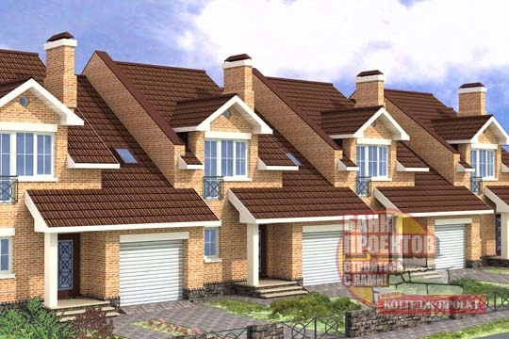
Общий вид

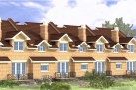
Вид сзади

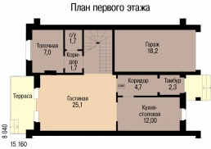

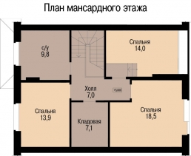

Технические характеристики конструктивных решений и видов работ
№  п.п. | Наименование конструктивного элемента | Характеристика конструктивного элемента
1 | 2 | 3
Общестроительные конструктивные элементы
1 | Конструктивная схема здания | С продольными несущими стенами
2 | Фундамент | Сборные блоки по монолитной железобетонной ленте
3 | Стены:
 | - наружные | Кирпич
 | - внутренние | Кирпич
4 | Перегородки | Кирпич
5 | Перекрытие | Сборные железобетонные плиты
6 | Крыша (кровля) | Крыша скатная, металлочерепица по деревянным стропилам.
7 | Полы | Ламинат, керамическая плитка.
8 | Проемы:
 | - оконные блоки | ПВХ
 | - дверные блоки | ПВХ, металлические
9 | Внутренняя отделка | Улучшенная штукатурка, окраска стен и потолков водоэмульсионными составами. Оклейка стен обоями, керамической плиткой.
10 | Архитектурное оформление фасадов | Простое
11 | Наружная отделка | Облицовочный кирпич. Цоколь облицовывается натуральным камнем.
Технико-экономические показатели
№  п.п. | Наименование показателя | Всего
 | Объемно-планировочные показатели
 | строительный объем здания, куб.м. | 676,0
 | общая площадь здания, кв. м. | 150,0
 | жилая площадь, кв. м. | 70,9
 | площадь застройки, кв. м. | 122,0

Описание проекта
Проект блока таунхауса (блокированного дома). Первый этаж занимают светлая просторная гостиная и кухня-столовая, а так же топочная и гараж на 1 автомобиль. Гостиная имеет выход на террасу. Второй этаж занимают 3 жилые комнаты частично мансардного типа с наклонным потолком.

Стоимость проекта
Архитектурно-строительный раздел | 28000 руб.
Дополнительный комплект проекта | 1600 руб.

Наименование объекта: Проект блокированного дома № C-190-1P

Наименование проектной организации

г. Москва, ул. Новая Басманная, д.19, офис 504,
Телефон: (495) 540-44-85, (812) 643-43-65.
E-mail: info@postroi.ru,
Skype Мск: proekty_msk, СПб: proekty_spb

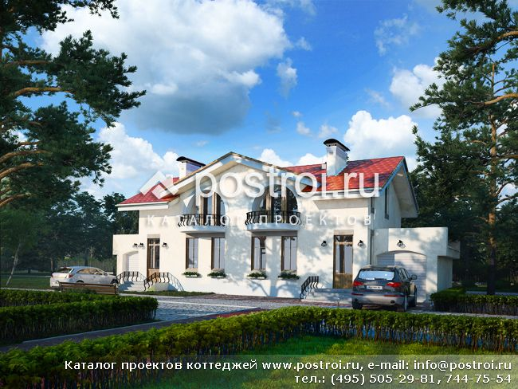
Общий вид

Вид спереди
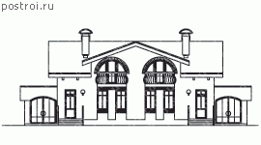

Вид сзади
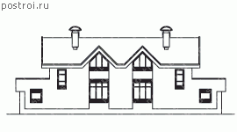

Вид слева
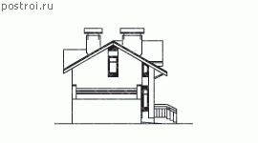

Вид справа
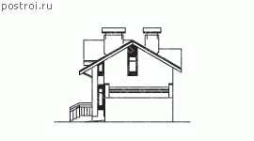

План 1-го этажа
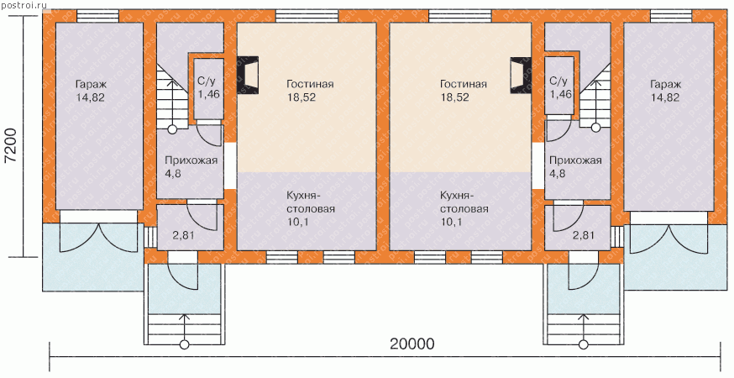

План мансарды
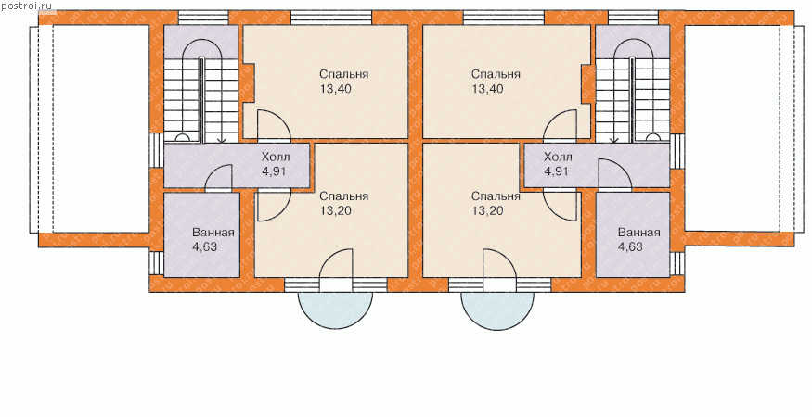
Технические характеристики конструктивных решений и видов работ
№  п.п. | Наименование конструктивного элемента | Характеристика конструктивного элемента
1 | 2 | 3
Общестроительные конструктивные элементы
1 | Конструктивная схема здания | С продольными и поперечными несущими стенами
2 | Фундамент | сборные блоки по монолитной железобетонной ленте
3 | Стены:
 | - наружные | Кирпич
 | - внутренние | Кирпич
4 | Перегородки | Кирпич
5 | Перекрытие | сборные железобетонные плиты
6 | Крыша (кровля) | Крыша скатная, металлочерепица по деревянным стропилам.
7 | Полы | Ламинат, керамическая плитка.
8 | Проемы:
 | - оконные блоки | ПВХ или деревянные
 | - дверные блоки | ПВХ или деревянные
9 | Внутренняя отделка | Улучшенная штукатурка, окраска стен и потолков водоэмульсионными составами. Оклейка стен обоями, керамической плиткой.
10 | Архитектурное оформление фасадов | Простое
11 | Наружная отделка | Облицовочный керамический кирпич или улучшенная штукатурка. Цоколь облицовывается натуральным камнем.

Технико-экономические показатели
№  п.п. | Наименование показателя | Всего
 | Объемно-планировочные показатели
 | строительный объем здания, куб.м. | 843,0
 | общая площадь здания, кв. м. | 190,6
 | жилая площадь, кв. м. | 90,24
 | площадь застройки, кв. м. | 157,0

Описание проекта
Проект блокированного дома на 2 семьи выполнен в классическом загородном стиле. Проект дома подойдет для проживания небольших семей и впишется как в уже застроенную местность, так и в природный ландшафт. При отсутствии всевозможных излишеств в доме, тем не менее, есть все помещения, необходимые для проживания. Первый этаж предусмотрен для повседневного пребывания семьи. На втором этаже находятся две спальни и отдельная ванная комната. Одна из спальных комнат имеет выход на небольшой балкончик в переднем фасаде дома.
Высота 1-го этажа - 2,92 м; высота мансарды - 1,58 ÷ 2,78 м.

Стоимость проекта
Архитектурно-строительные чертежи | 27 000
Полный комплект чертежей | 30 000
Комплект Застройщика | 35 000
Доп. комплект чертежей без лицензии (копия для строителей) ** | 1 500
Паспорт проекта ** | 3 000

(**) Паспорт проекта и Доп. комплект чертежей без лицензии (копия для строителей) отдельно от основного комплекта не продаются.

Наименование объекта: Проект кирпичного одноэтажного дома c мансардой и гаражом - И 1057-28

Наименование проектной организации

Журнал КОТТЕДЖ-ПРОЕКТ
г. Киев. г. Одесса.
Телефон: +38 (044) 599-47-40 Телефон: +38 (067) 921-76-66
E-mail: kiev@cottage.com.ua E-mail: odessa@cottage.com.ua

Офисы журнала КОТТЕДЖ-ПРОЕКТ в России: + 7 (499) 653-75-77, Skype КОТТЕДЖ-ПРОЕКТ
Е-mail: project@cotteges.ru

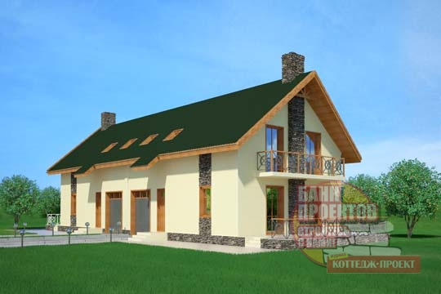
Общий вид

Вид справа
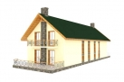

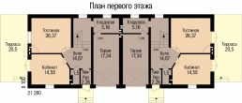

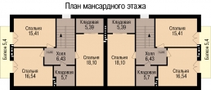

Технические характеристики конструктивных решений и видов работ
№  п.п. | Наименование конструктивного элемента | Характеристика конструктивного элемента
1 | 2 | 3
Общестроительные конструктивные элементы
1 | Конструктивная схема здания | С продольными и поперечными несущими стенами
2 | Фундамент | сборные блоки по монолитной железобетонной ленте
3 | Стены:
 | - наружные | Кирпичные
 | - внутренние | Кирпичные
4 | Перегородки | Кирпичные
5 | Перекрытие | сборные железобетонные плиты
6 | Крыша (кровля) | Крыша скатная, металлочерепица по деревянным стропилам.
7 | Полы | Ламинат, керамическая плитка.
8 | Проемы:
 | - оконные блоки | ПВХ
 | - дверные блоки | ПВХ, металлические
9 | Внутренняя отделка | Улучшенная штукатурка, окраска стен и потолков водоэмульсионными составами. Оклейка стен обоями, керамической плиткой.
10 | Архитектурное оформление фасадов | Простое
11 | Наружная отделка | Декоративная штукатурка. Цоколь облицовывается натуральным камнем.

Технико-экономические показатели
№  п.п. | Наименование показателя | Всего
 | Объемно-планировочные показатели
 | строительный объем здания, куб.м. | 1136,0
 | общая площадь здания, кв. м. | 149,6
 | жилая площадь, кв. м. | 76,4
 | площадь застройки, кв. м. | 274,0

Описание проекта
Проект блокированного кирпичного дома, состоящего из двух одинаковых и зеркальных друг другу квартир. Планировка первого этажа каждой из квартир состоит из компактного крыльца, входного тамбура, лестничного холла, санузла, кладовой, большой кухни-столовой-гостиной с камином и выходом на террасу с барбекю, и гаража для одной машины. На мансардном этаже находятся три спальные комнаты средних размеров с кладовой в одной из спален, ванная комната, лестничный холл и балкон, общий для двух спален.

Стоимость проекта
Архитектурно-строительный раздел | 36000 руб.
Дополнительный комплект проекта | 1800 руб.

Наименование объекта: Проект блочного одноэтажного дома c мансардой - П 00994

Наименование проектной организации

Журнал КОТТЕДЖ - ПРОЕКТ
г. Киев. г. Одесса.
Телефон: +38 (044) 599-47-40 Телефон: +38 (067) 921-76-66
E-mail: kiev@cottage.com.ua E-mail: odessa@cottage.com.ua

Офисы журнала КОТТЕДЖ - ПРОЕКТ в России: + 7 (499) 653-75-77, Skype КОТТЕДЖ - ПРОЕКТ
Е-mail: project@cotteges.ru

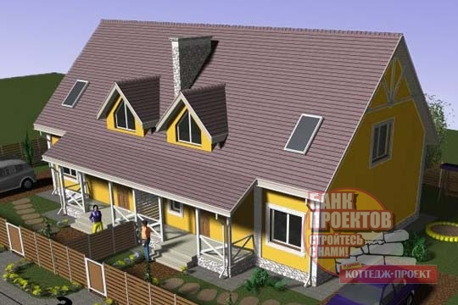
Общий вид

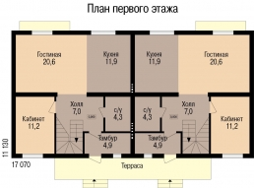

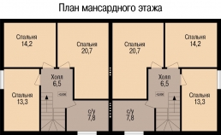

Технические характеристики конструктивных решений и видов работ
№  п.п. | Наименование конструктивного элемента | Характеристика конструктивного элемента
1 | 2 | 3
Общестроительные конструктивные элементы
1 | Конструктивная схема здания | С продольными и поперечными несущими стенами
2 | Фундамент | сборные блоки по монолитной железобетонной ленте
3 | Стены:
 | - наружные | Пенобетон
 | - внутренние | Пенобетон
4 | Перегородки | Кирпич
5 | Перекрытие | сборные железобетонные плиты
6 | Крыша (кровля) | Крыша скатная, битумная черепица по деревянным стропилам.
7 | Полы | Ламинат, керамическая плитка.
8 | Проемы:
 | - оконные блоки | ПВХ
 | - дверные блоки | ПВХ, металлические
9 | Внутренняя отделка | Улучшенная штукатурка, окраска стен и потолков водоэмульсионными составами. Оклейка стен обоями, керамической плиткой.
10 | Архитектурное оформление фасадов | Простое
11 | Наружная отделка | Декоративная штукатурка. Цоколь облицовывается керамогранитом.

Технико-экономические показатели
№  п.п. | Наименование показателя | Всего
 | Объемно-планировочные показатели
 | строительный объем здания, куб.м. | 1140,0
 | общая площадь здания, кв. м. | 254,8
 | жилая площадь, кв. м. | 118,8
 | площадь застройки, кв. м. | 210,0

Описание проекта
Проект блокированного дома без проблем помещается на участке в шесть соток, при этом остается место и для машины и для детской площадки. Дом может строиться в два этапа. Вначале первый этаж, на котором есть все необходимое для комфортного проживания, а затем по мере роста семьи и появления дополнительных финансов можно обустроить второй. Перед главным входом расположена терраса. В каждой части дома имеются тамбур, прихожая, гостиная, кухня-столовая, кабинет, три спальни, два санузла.
Дом идеально подходит для решения жилищной проблемы двух дружественных семей.

Стоимость проекта
Архитектурно-строительный раздел | 12000 грн.
Дополнительный комплект проекта | 550 грн.

Наименование объекта: Проект кирпичного блокированного одноэтажного дома c мансардой - Ж 01388

Наименование проектной организации

Журнал КОТТЕДЖ - ПРОЕКТ
г. Киев. г. Одесса.
Телефон: +38 (044) 599-47-40 Телефон: +38 (067) 921-76-66
E-mail: kiev@cottage.com.ua E-mail: odessa@cottage.com.ua

Офисы журнала КОТТЕДЖ - ПРОЕКТ в России: + 7 (499) 653-75-77, Skype КОТТЕДЖ - ПРОЕКТ
Е-mail: project@cotteges.ru

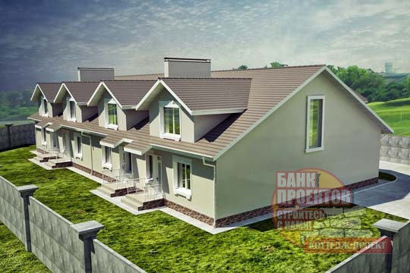
Общий вид
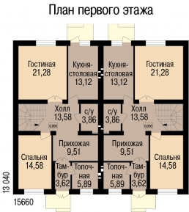

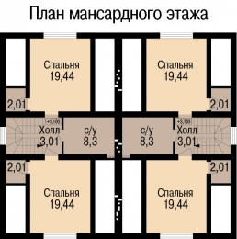

Технические характеристики конструктивных решений и видов работ
№  п.п. | Наименование конструктивного элемента | Характеристика конструктивного элемента
1 | 2 | 3
Общестроительные конструктивные элементы
1 | Конструктивная схема здания | С продольными и поперечными несущими стенами
2 | Фундамент | Монолитный железобетонный ленточный
3 | Стены:
 | - наружные | Кирпич
 | - внутренние | Кирпич
4 | Перегородки | Кирпич
5 | Перекрытие | сборные железобетонные плиты
6 | Крыша (кровля) | Крыша скатная, битумная черепица по деревянным стропилам.
7 | Полы | Ламинат, керамическая плитка.
8 | Проемы:
 | - оконные блоки | ПВХ
 | - дверные блоки | ПВХ, металлические
9 | Внутренняя отделка | Улучшенная штукатурка, окраска стен и потолков водоэмульсионными составами. Оклейка стен обоями, керамической плиткой.
10 | Архитектурное оформление фасадов | Простое
11 | Наружная отделка | Декоративная штукатурка. Цоколь облицовывается натуральным камнем.

Технико-экономические показатели
№  п.п. | Наименование показателя | Всего
 | Объемно-планировочные показатели
 | строительный объем здания, куб.м. | 1430,0
 | общая площадь здания, кв. м. | 143,5
 | жилая площадь, кв. м. | 73,5
 | площадь застройки, кв. м. | 223,0

Описание проекта
Проект одноэтажной блок-секции с мансардой для блокированной коттеджной застройки. Блок-секция состоит из двух идентичных по составу квартир. Отличие лишь в том, что планировки зеркальны друг другу. Такими блок-секциями (по две квартиры) можно выстроить сколь угодно длинную застройку. Первый этаж вмещает входной тамбур, топочную, прихожую, лестничный холл, гостевую комнату, санузел, кухню-столовую с выходом во двор, и гостиную. На мансарде расположены две спальные комнаты, каждая со своим санузлом, общая ванная комната и малый лестничный холл.

Стоимость проекта
Архитектурно-строительный раздел | 32000 руб.
Дополнительный комплект проекта | 1800 руб.

Наименование объекта: Проект блочного двухэтажного дома - К 01103

Наименование проектной организации

Журнал КОТТЕДЖ - ПРОЕКТ
г. Киев. г. Одесса.
Телефон: +38 (044) 599-47-40 Телефон: +38 (067) 921-76-66
E-mail: kiev@cottage.com.ua E-mail: odessa@cottage.com.ua

Офисы журнала КОТТЕДЖ - ПРОЕКТ в России: + 7 (499) 653-75-77, Skype КОТТЕДЖ - ПРОЕКТ
Е-mail: project@cotteges.ru

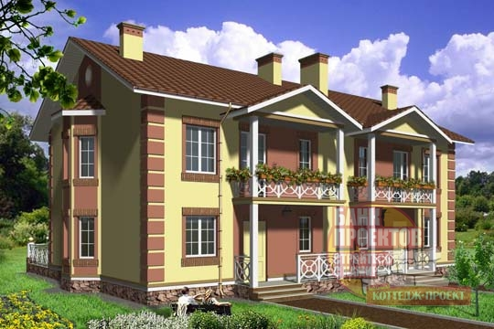

Общий вид

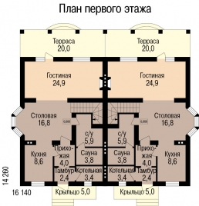

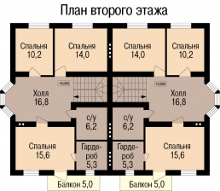

Технические характеристики конструктивных решений и видов работ
№  п.п. | Наименование конструктивного элемента | Характеристика конструктивного элемента
1 | 2 | 3
Общестроительные конструктивные элементы
1 | Конструктивная схема здания | С продольными и поперечными несущими стенами
2 | Фундамент | Сборные блоки по монолитной железобетонной ленте
3 | Стены:
 | - наружные | Пенобетон
 | - внутренние | Пенобетон
4 | Перегородки | Кирпич
5 | Перекрытие | Сборные железобетонные плиты
6 | Крыша (кровля) | Крыша скатная, битумная черепица по деревянным стропилам.
7 | Полы | Ламинат, керамическая плитка.
8 | Проемы:
 | - оконные блоки | ПВХ
 | - дверные блоки | ПВХ, деревянные
9 | Внутренняя отделка | Улучшенная штукатурка, окраска стен и потолков водоэмульсионными составами. Оклейка стен обоями, керамической плиткой.
10 | Архитектурное оформление фасадов | Простое
11 | Наружная отделка | Декоративная штукатурка. Цоколь облицовывается керамогранитом.

Технико-экономические показатели
№  п.п. | Наименование показателя | Всего
 | Объемно-планировочные показатели
 | строительный объем здания, куб.м. | 1840,0
 | общая площадь здания, кв. м. | 143,0
 | жилая площадь, кв. м. | 65,1
 | площадь застройки, кв. м. | 280,0

Описание проекта
Проект двухэтажной секции для модульной коттеджной застройки. Поднявшись на просторное крыльцо, над которым находится балкон, входим в тамбур, из которого можно войти в котельную - постирочную. Из прихожей можно войти в кухню, столовую. Столовая соединяется с гостиной. В гостиной - камин. При желании на 1 этаже можно разместить и сауну. На втором этаже могут находиться 2 или 3 спальни, просторный холл, ванная и гардеробная. В холле второго этажа можно поставить бильярд или тренажер. С тыльной стороны к дому пристроена терраса.

Стоимость проекта
Архитектурно-строительный раздел | 38000 руб.
Дополнительный комплект проекта | 2000 руб.

Наименование объекта: Проект блокированного дома - Н 01162

Наименование проектной организации

Журнал КОТТЕДЖ-ПРОЕКТ
г. Киев. г. Одесса.
Телефон: +38 (044) 599-47-40 Телефон: +38 (067) 921-76-66
E-mail: kiev@cottage.com.ua E-mail: odessa@cottage.com.ua

Офисы журнала КОТТЕДЖ-ПРОЕКТ в России: + 7 (499) 653-75-77, Skype КОТТЕДЖ-ПРОЕКТ
Е-mail: project@cotteges.ru

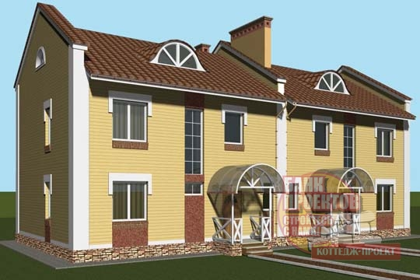
Общий вид

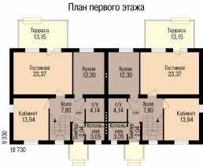

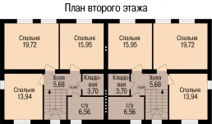

Технические характеристики конструктивных решений и видов работ
№  п.п. | Наименование конструктивного элемента | Характеристика конструктивного элемента
1 | 2 | 3
Общестроительные конструктивные элементы
1 | Конструктивная схема здания | С продольными и поперечными несущими стенами
2 | Фундамент | сборные блоки по монолитной железобетонной ленте
3 | Стены:
 | - наружные | Газобетон
 | - внутренние | Газобетон
4 | Перегородки | Кирпичные
5 | Перекрытие | сборные железобетонные плиты
6 | Крыша (кровля) | Крыша скатная, металлочерепица по деревянным стропилам.
7 | Полы | Ламинат, керамическая плитка.
8 | Проемы:
 | - оконные блоки | ПВХ
 | - дверные блоки | ПВХ, металлические
9 | Внутренняя отделка | Улучшенная штукатурка, окраска стен и потолков водоэмульсионными составами. Оклейка стен обоями, керамической плиткой.
10 | Архитектурное оформление фасадов | Простое
11 | Наружная отделка | Декоративная штукатурка. Цоколь облицовывается натуральным камнем.

Технико-экономические показатели
№  п.п. | Наименование показателя | Всего
 | Объемно-планировочные показатели
 | строительный объем здания, куб.м. | 1311,0
 | общая площадь здания, кв. м. | 275,0
 | жилая площадь, кв. м. | 178,8
 | площадь застройки, кв. м. | 208,3

Описание проекта
Проект блокированного комфортабельного двухэтажного жилого дома с террасой на 2 семьи. Первый этаж предусмотрен для повседневного пребывания семьи. На втором этаже находятся три спальни и санузел. Прекрасно подходит для родственных семей. Может быть превращен в таунхаус.

Стоимость проекта
Архитектурно-строительный раздел | 10500 грн.
Дополнительный комплект проекта | 550 грн.

Дома на 1 семью

Наименование объекта: Маленький дом для углового участка (проект коттеджа S-40)

Наименование проектной организации – ООО «Архитектурно-дизайнерская студия «Альфаплан».

Проекты архитекторов — партнеров ООО «АДС «Альфаплан».

Адрес организации: г. Санкт-Петербург, Большой пр. П.С., д.80, офис 13Н.
Телефон: +7-(812)-347-5357, +7-(812)-927-8702,
8-800-250-0597 бесплатный звонок из регионов.
E-mail: info@alfaplan.ru; www.Alfaplan.ru

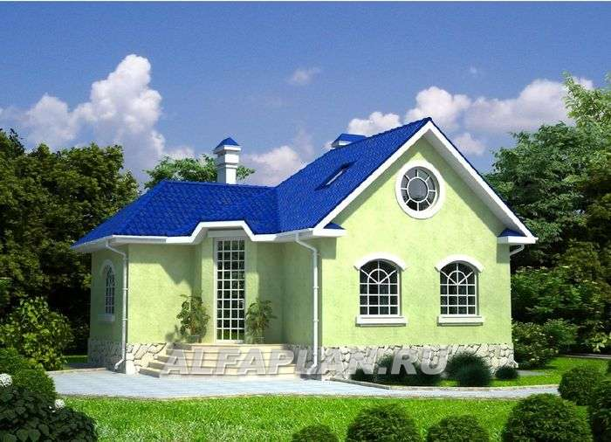
Общий вид

Вид спереди
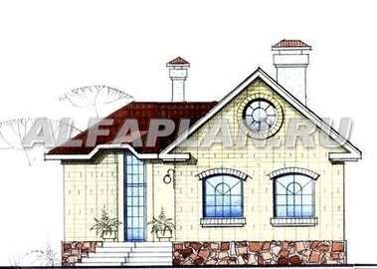

Вид сзади
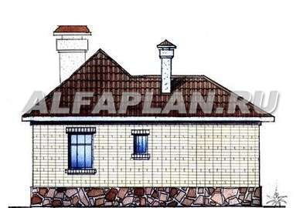

Вид справа
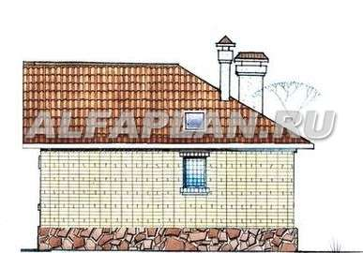

Вид слева
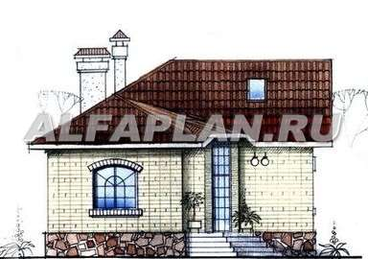

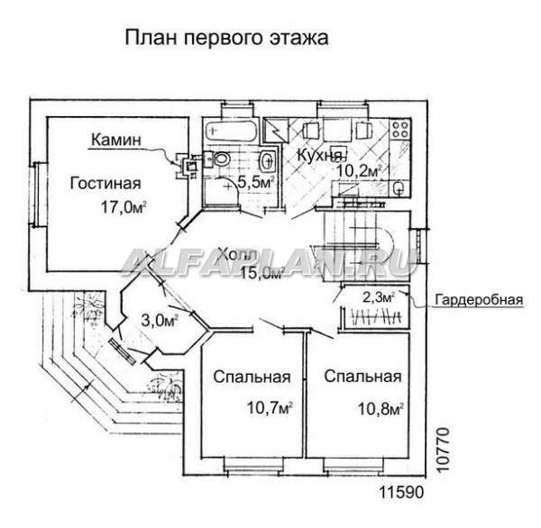
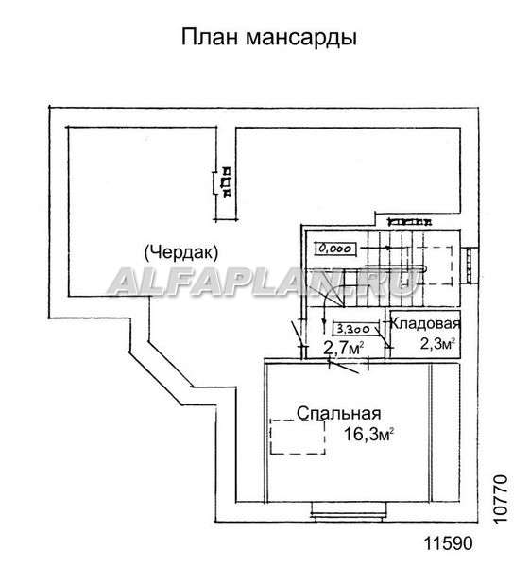
Технические характеристики конструктивных решений и видов работ
№  п.п. | Наименование конструктивного элемента | Характеристика конструктивного элемента
1 | 2 | 3
Общестроительные конструктивные элементы
1 | Конструктивная схема здания | С продольными и поперечными несущими стенами
2 | Фундамент | сборные блоки по монолитной железобетонной ленте
3 | Стены:
 | - наружные | Кирпич
 | - внутренние | Кирпич
4 | Перегородки | Кирпичные
5 | Перекрытие | сборные железобетонные плиты
6 | Крыша (кровля) | Крыша чердачная скатная, металлочерепица по деревянным стропилам.
7 | Полы | Ламинат, керамическая плитка.
8 | Проемы:
 | - оконные блоки | ПВХ или деревянные
 | - дверные блоки | ПВХ или деревянные
9 | Внутренняя отделка | Улучшенная штукатурка, окраска стен и потолков водоэмульсионными составами. Оклейка стен обоями, керамической плиткой.
10 | Архитектурное оформление фасадов | Простое
11 | Наружная отделка | Облицовочный керамический кирпич. Цоколь облицовывается природным камнем.

Технико-экономические показатели
№  п.п. | Наименование показателя | Всего
 | Объемно-планировочные показатели
 | строительный объем здания, куб.м. | 606,0
 | общая площадь здания, кв. м. | 95,8
 | жилая площадь, кв. м. | 54,8
 | площадь застройки, кв. м. | 115,0

Описание проекта

Этот небольшой дом с компактным планом может быть очень удачным решением для углового участка. Боковые фасады, обращенные к соседям, практически глухие. Площадь дома и состав помещений максимально приближены к городской квартире. В доме один жилой этаж, небольшое вентилируемое подполье и мансарда, в которой расположены спальня и кладовая. Жизнь обитателей дома сосредоточена на первом этаже. Центральное место здесь занимает холл, в него выходят все помещения: небольшая гостиная, кухня, две спальни и ванная комната. На мансарду ведет широкая двухмаршевая лестница. Проект мансардно-чердачного помещения позволяет использовать его жилую комнату, оборудовав в нем еще одну спальню. Расположенная здесь комната освещается через круглое окно – это не только источник света, но и украшение главного фасада дома.
Высота 1-го этажа -3,0 м, мансардного -3,2 м.
Высота дома – 8,1 м.

Стоимость проекта
Архитектурно-строительные чертежи (АС) | 20000
Внутренние инженерные системы (ИС) отопление, водопровод, канализация, электрооборудование | нет
Паспорт проекта | 3500
Дополнительная копия проекта | 3500

Наименование объекта: Экономичный дом для маленького участка (проект коттеджа G12)

Наименование проектной организации – ООО «Архитектурно-дизайнерская студия «Альфаплан».

Проекты архитекторов — партнеров ООО «АДС «Альфаплан».

Адрес организации: г. Санкт-Петербург, Большой пр. П.С., д.80, офис 13Н.
Телефон: +7-(812)-347-5357, +7-(812)-927-8702,
8-800-250-0597 бесплатный звонок из регионов.
E-mail: info@alfaplan.ru; www.Alfaplan.ru

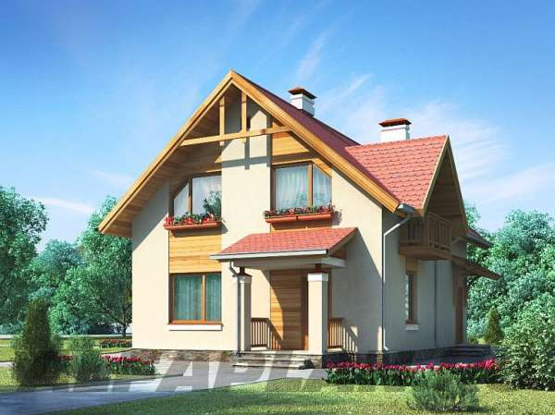
Общий вид

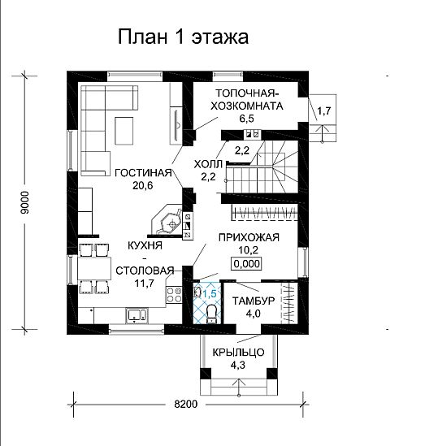

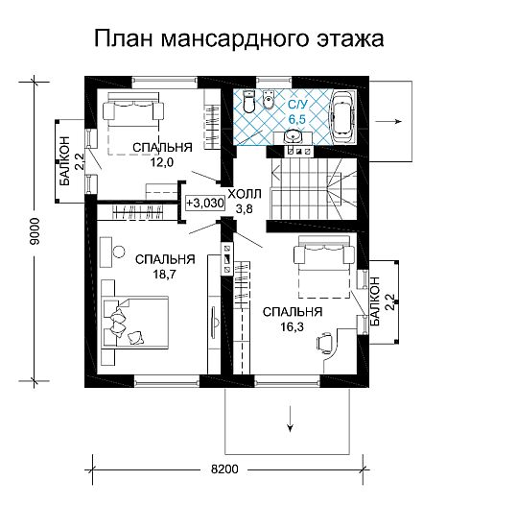

Технические характеристики конструктивных решений и видов работ
№  п.п. | Наименование конструктивного элемента | Характеристика конструктивного элемента
1 | 2 | 3
Общестроительные конструктивные элементы
1 | Конструктивная схема здания | С продольными и поперечными несущими стенами
2 | Фундамент | Монолитная железобетонная плита
3 | Стены:
 | - наружные | Газобетонные блоки
 | - внутренние | Газобетонные блоки
4 | Перегородки | Газобетонные блоки
5 | Перекрытие | По деревянным балкам
6 | Крыша (кровля) | Крыша чердачная скатная, битумная черепица по деревянным стропилам.
7 | Полы | Ламинат, керамическая плитка.
8 | Проемы:
 | - оконные блоки | Деревянные
 | - дверные блоки | Деревянные
9 | Внутренняя отделка | Улучшенная штукатурка, окраска стен и потолков водоэмульсионными составами. Оклейка стен обоями, керамической плиткой.
10 | Архитектурное оформление фасадов | Простое
11 | Наружная отделка | Декоративная штукатурка. Цоколь облицовывается природным камнем.

Технико-экономические показатели
№  п.п. | Наименование показателя | Всего
 | Объемно-планировочные показатели
 | строительный объем здания, куб.м. | 470,0
 | общая площадь здания, кв. м. | 119,1
 | жилая площадь, кв. м. | 67,6
 | площадь застройки, кв. м. | 87,0

Описание проекта

Этот небольшой дом оптимален по всем показателям, включая планировку и конструктивное решение. Компактное пятно застройки позволит посадить его на небольшой участок. Монолитная плита основания снимет ограничения по использованию участков со сложными грунтами. Предложенная конструктивная схема избавит от необходимости тяжелой строительной техники на стройплощадке. В планировке отсутствуют избыточные помещения, но есть все необходимое для жизни одной небольшой семьи. На первом этаже расположены гостиная, смежная с ней кухня, котельная и холл-прихожая. Предваряет вход в дом небольшое крылечко, по бокам оформленное колоннами. На мансарде расположены три спальни и ванная комната. У двух спален есть небольшие балкончики.

Высота 1-го этажа (от пола до потолка) - 2,73 м; мансардного - 2,7 м.
Высота мансардного скоса – 1,3 м.
Высота дома (от пола первого этажа) – 8,09 м.

Стоимость проекта
Архитектурно-строительные чертежи (АС) | 26000
Внутренние инженерные системы (ИС) отопление, водопровод, канализация, электрооборудование | 5000
Паспорт проекта | 3000
Дополнительная копия проекта | 3000

Наименование объекта: Проект компактного дома № B-133-1P

Наименование проектной организации

г. Москва, ул. Новая Басманная, д.19, офис 504,
Телефон: (495) 540-44-85, (812) 643-43-65.
E-mail: info@postroi.ru,
Skype Мск: proekty_msk, СПб: proekty_spb

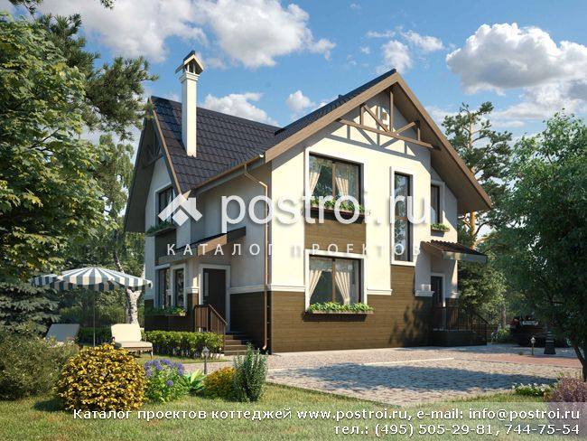
Общий вид

Вид спереди
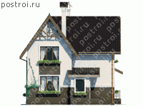

Вид сзади
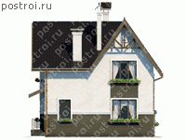

Вид слева
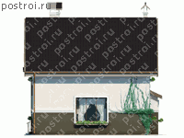

Вид справа
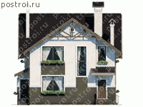

План 1-го этажа
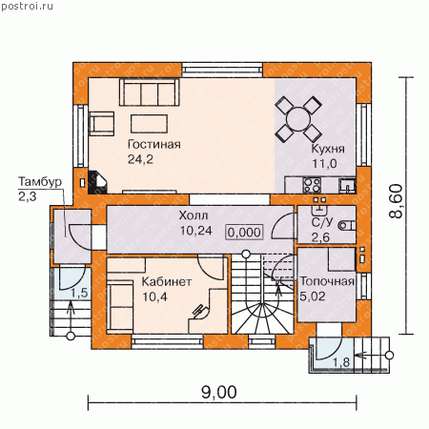
План 2-го этажа
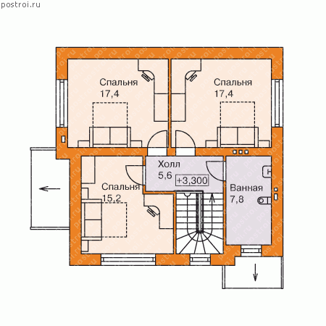
Технические характеристики конструктивных решений и видов работ
№  п.п. | Наименование конструктивного элемента | Характеристика конструктивного элемента
1 | 2 | 3
Общестроительные конструктивные элементы
1 | Конструктивная схема здания | С продольными несущими стенами
2 | Фундамент | Ленточный монолитный железобетонный
3 | Стены:
 | - наружные | Кирпич
 | - внутренние | Кирпич
4 | Перегородки | Кирпич
5 | Перекрытие | Монолитное железобетонное
6 | Крыша (кровля) | Крыша скатная, битумная черепица по деревянным стропилам.
7 | Полы | Ламинат, керамическая плитка.
8 | Проемы:
 | - оконные блоки | ПВХ или деревянные
 | - дверные блоки | ПВХ или деревянные
9 | Внутренняя отделка | Улучшенная штукатурка, окраска стен и потолков водоэмульсионными составами. Оклейка стен обоями, керамической плиткой.
10 | Архитектурное оформление фасадов | Простое
11 | Наружная отделка | Облицовочный кирпич. Цоколь облицовывается натуральным камнем.

Технико-экономические показатели
№  п.п. | Наименование показателя | Всего
 | Объемно-планировочные показатели
 | строительный объем здания, куб. м. | 668,56
 | общая площадь здания, кв. м. | 134,46
 | жилая площадь, кв. м. | 84,57
 | площадь застройки, кв. м. | 106,12

Описание проекта
Проект компактного дома, у которого все четыре фасада презентабельны. К несомненным достоинствам данного проекта стоит отнести: камин и просторную гостиную, объединенную с кухонной зоной в единое пространство с большим панорамным окном, которое необходимо как для освещения, так и для придания интерьеру современного стиля. Также на первом этаже предусмотрена небольшая комната, в которой можно поселить пожилых родственников и гостевой санузел. Второй этаж включает 3 просторных спальных комнаты и ванную.
Высота 1-го этажа – 3,0 м; мансардного этажа - 2,42 ÷ 3,0 м.

Стоимость проекта
Архитектурно-строительные чертежи | 25000 руб.

Наименование объекта: Проект кирпичного одноэтажного дома c мансардой - Е 01629

Наименование проектной организации

Журнал КОТТЕДЖ - ПРОЕКТ
г. Киев. г. Одесса.
Телефон: +38 (044) 599-47-40 Телефон: +38 (067) 921-76-66
E-mail: kiev@cottage.com.ua E-mail: odessa@cottage.com.ua

Офисы журнала КОТТЕДЖ - ПРОЕКТ в России: + 7 (499) 653-75-77, Skype КОТТЕДЖ - ПРОЕКТ
Е-mail: project@cotteges.ru

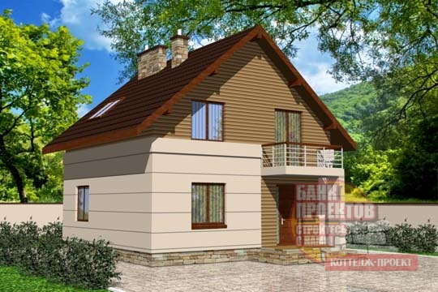
Общий вид

Вид справа
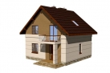

Вид сзади
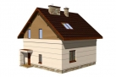
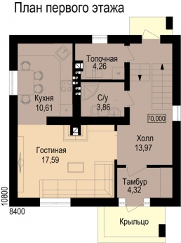

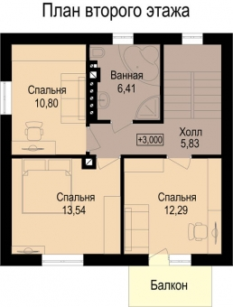
Технические характеристики конструктивных решений и видов работ
№  п.п. | Наименование конструктивного элемента | Характеристика конструктивного элемента
1 | 2 | 3
Общестроительные конструктивные элементы
1 | Конструктивная схема здания | С поперечными несущими стенами
2 | Фундамент | Ленточный монолитный железобетонный
3 | Стены:
 | - наружные | Керамические блоки
 | - внутренние | Керамические блоки
4 | Перегородки | Кирпич
5 | Перекрытие | Сборные железобетонные плиты
6 | Крыша (кровля) | Крыша скатная, керамическая черепица по деревянным стропилам.
7 | Полы | Ламинат, керамическая плитка.
8 | Проемы:
 | - оконные блоки | ПВХ
 | - дверные блоки | ПВХ, деревянные
9 | Внутренняя отделка | Улучшенная штукатурка, окраска стен и потолков водоэмульсионными составами. Оклейка стен обоями, керамической плиткой.
10 | Архитектурное оформление фасадов | Простое
11 | Наружная отделка | Декоративная штукатурка, облицовочный камень. Цоколь облицовывается натуральным камнем.

Технико-экономические показатели
№  п.п. | Наименование показателя | Всего
 | Объемно-планировочные показатели
 | строительный объем здания, куб.м. | 726,0
 | общая площадь здания, кв. м. | 103,8
 | жилая площадь, кв. м. | 54,4
 | площадь застройки, кв. м. | 102,0

Описание проекта

Компактный дом с мансардой с традиционным лаконичным экстерьером и функциональной планировкой. Первый этаж составляют тамбур, холл, санузел, топочная, кухня и гостиная, объединенные функционально и разделенные лишь простенком с камином; два крыльца, оба крытых, одно, предшествующее входу в дом, второе - вход с внутреннего двора в топочную и, через несколько ступеней, в холл дома. На мансарде располагаются три спальные комнаты, одна из которых с компактным балконом над входом в дом; ванная комната и холл.

Стоимость проекта
Архитектурно-строительный раздел | 30000 руб.
Дополнительный комплект проекта | 1600 руб.

Наименование объекта: Проект кирпичного одноэтажного дома c мансардой – Г 01772

Наименование проектной организации

Журнал КОТТЕДЖ - ПРОЕКТ
г. Киев. г. Одесса.
Телефон: +38 (044) 599-47-40 Телефон: +38 (067) 921-76-66
E-mail: kiev@cottage.com.ua E-mail: odessa@cottage.com.ua

Офисы журнала КОТТЕДЖ - ПРОЕКТ в России: + 7 (499) 653-75-77, Skype КОТТЕДЖ - ПРОЕКТ
Е-mail: project@cotteges.ru

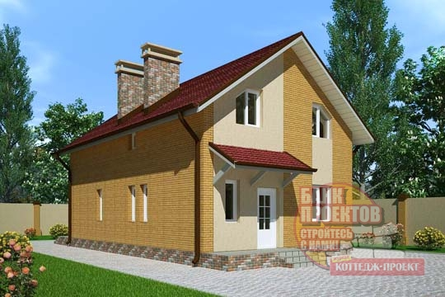
Общий вид

Вид справа
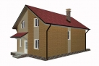

Вид сзади
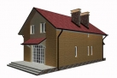
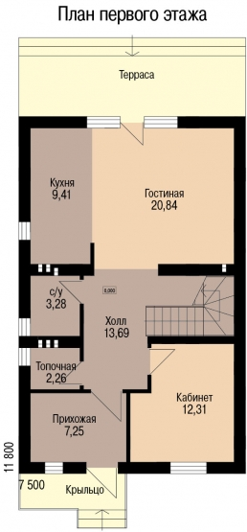
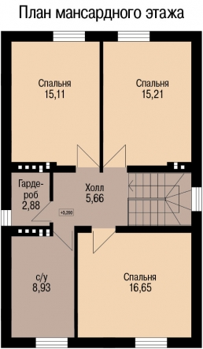
Технические характеристики конструктивных решений и видов работ
№  п.п. | Наименование конструктивного элемента | Характеристика конструктивного элемента
1 | 2 | 3
Общестроительные конструктивные элементы
1 | Конструктивная схема здания | С поперечными несущими стенами
2 | Фундамент | Ленточный монолитный железобетонный
3 | Стены:
 | - наружные | Кирпич
 | - внутренние | Кирпич
4 | Перегородки | Кирпич
5 | Перекрытие | Монолитное железобетонное
6 | Крыша (кровля) | Крыша скатная, битумная черепица по деревянным стропилам.
7 | Полы | Ламинат, керамическая плитка.
8 | Проемы:
 | - оконные блоки | ПВХ
 | - дверные блоки | ПВХ, деревянные
9 | Внутренняя отделка | Улучшенная штукатурка, окраска стен и потолков водоэмульсионными составами. Оклейка стен обоями, керамической плиткой.
10 | Архитектурное оформление фасадов | Простое
11 | Наружная отделка | Декоративная штукатурка. Цоколь облицовывается натуральным камнем.

Технико-экономические показатели
№  п.п. | Наименование показателя | Всего
 | Объемно-планировочные показатели
 | строительный объем здания, куб.м. | 885,0
 | общая площадь здания, кв. м. | 133,5
 | жилая площадь, кв. м. | 80,1
 | площадь застройки, кв. м. | 118,0

Описание проекта

Проект компактного мансардного дома для узкого участка. Несущие стены проектом предусмотрены из кирпича (как вариант: керамоблоки, газобетон). Планировка первого этажа включает просторную прихожую, компактный холл с нишей, где расположена лестница наверх, рабочий кабинет, компактная топочная, санузел, входное крыльцо и большая комната - кухня-столовая-гостиная с камином и выходом на открытую террасу заднего двора. Мансарда дома вмещает три спальные комнаты, холл-центр этажа, компактный гардероб и большую ванную комнату. Существует версия проекта с полноценным вторым этажом.

Стоимость проекта
Архитектурно-строительный раздел | 24000 руб.
Дополнительный комплект проекта | 1600 руб.

Наименование объекта: Проект одноэтажного дома с мансардой – Е 01627

Наименование проектной организации

Журнал КОТТЕДЖ - ПРОЕКТ
г. Киев. г. Одесса.
Телефон: +38 (044) 599-47-40 Телефон: +38 (067) 921-76-66
E-mail: kiev@cottage.com.ua E-mail: odessa@cottage.com.ua

Офисы журнала КОТТЕДЖ - ПРОЕКТ в России: + 7 (499) 653-75-77, Skype КОТТЕДЖ - ПРОЕКТ
Е-mail: project@cotteges.ru

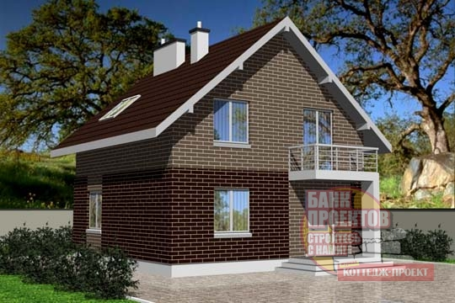

Общий вид

Вид справа
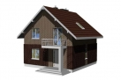

Вид сзади
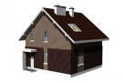

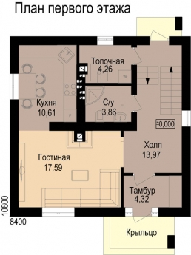

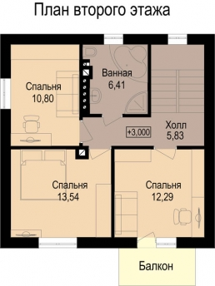

Технические характеристики конструктивных решений и видов работ
№  п.п. | Наименование конструктивного элемента | Характеристика конструктивного элемента
1 | 2 | 3
Общестроительные конструктивные элементы
1 | Конструктивная схема здания | С поперечными несущими стенами
2 | Фундамент | Ленточный монолитный железобетонный
3 | Стены:
 | - наружные | Керамические блоки
 | - внутренние | Керамические блоки
4 | Перегородки | Кирпич
5 | Перекрытие | Сборные железобетонные плиты
6 | Крыша (кровля) | Крыша скатная, керамическая черепица по деревянным стропилам.
7 | Полы | Ламинат, керамическая плитка.
8 | Проемы:
 | - оконные блоки | ПВХ
 | - дверные блоки | ПВХ, деревянные
9 | Внутренняя отделка | Улучшенная штукатурка, окраска стен и потолков водоэмульсионными составами. Оклейка стен обоями, керамической плиткой.
10 | Архитектурное оформление фасадов | Простое
11 | Наружная отделка | Облицовочный кирпич. Цоколь –декоративная штукатурка

Технико-экономические показатели
№  п.п. | Наименование показателя | Всего
 | Объемно-планировочные показатели
 | строительный объем здания, куб.м. | 726,0
 | общая площадь здания, кв. м. | 103,8
 | жилая площадь, кв. м. | 54,4
 | площадь застройки, кв. м. | 102,0

Описание проекта

Проект современного дома с мансардой с лаконичными фасадами и функциональной планировкой. На фасадной части строения нарочито выделены навесы кровель входного и тыльного крыльца в духе монументального конструктивизма. Также бросаются в глаза выпуски фальшбалок, имитирующие консольную поддержку свесов основной кровли дома. Первый этаж составляют входной тамбур с нишей гардероба сезонной одежды, холл с лестницей на второй этаж, доступом в топочную и выходом на внутренний двор участка; санузел, кухню и гостиную с камином, функционально объединенные вместе. На мансарде расположены три спальни, холл и ванная комната.

Стоимость проекта
Архитектурно-строительный раздел | 30000 руб.
Дополнительный комплект проекта | 1600 руб.

Наименование объекта: Проект дома 12 на 9,2 № T-136-1K

Наименование проектной организации

г. Москва, ул. Новая Басманная, д.19, офис 504,
Телефон: (495) 540-44-85, (812) 643-43-65.
E-mail: info@postroi.ru,
Skype Мск: proekty_msk, СПб: proekty_spb

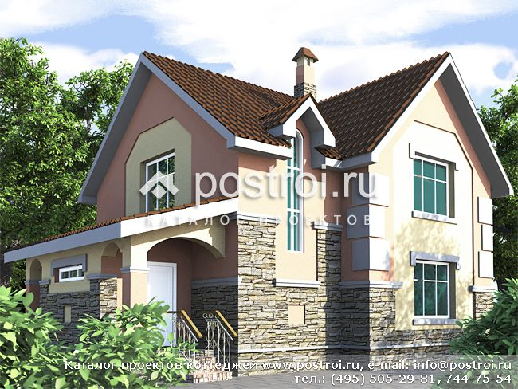
Общий вид

Вид спереди
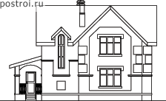
Вид сзади
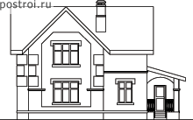
Вид слева
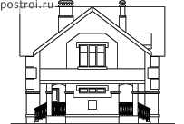
Вид справа
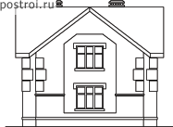

План 1-го этажа

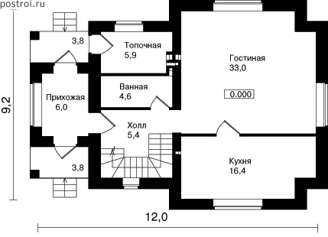

План мансарды

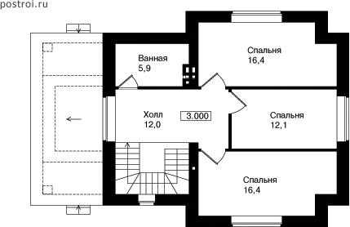

Технические характеристики конструктивных решений и видов работ
№  п.п. | Наименование конструктивного элемента | Характеристика конструктивного элемента
1 | 2 | 3
Общестроительные конструктивные элементы
1 | Конструктивная схема здания | С поперечными несущими стенами
2 | Фундамент | Сборные блоки по монолитной железобетонной ленте
3 | Стены:
 | - наружные | Кирпич
 | - внутренние | Кирпич
4 | Перегородки | Кирпич
5 | Перекрытие | Сборные железобетонные плиты
6 | Крыша (кровля) | Крыша скатная, металлочерепица по деревянным стропилам.
7 | Полы | Ламинат, керамическая плитка.
8 | Проемы:
 | - оконные блоки | ПВХ или деревянные
 | - дверные блоки | ПВХ или деревянные
9 | Внутренняя отделка | Улучшенная штукатурка, окраска стен и потолков водоэмульсионными составами. Оклейка стен обоями, керамической плиткой.
10 | Архитектурное оформление фасадов | Простое
11 | Наружная отделка | Декоративная штукатурка, отделочный камень. Цоколь облицовывается натуральным камнем.

Технико-экономические показатели
№  п.п. | Наименование показателя | Всего
 | Объемно-планировочные показатели
 | строительный объем здания, куб. м. | 645,0
 | общая площадь здания, кв. м. | 136,0
 | жилая площадь, кв. м. | 77,9
 | площадь застройки, кв. м. | 109,0

Описание проекта

Проект компактного кирпичного дома с мансардой. Такой дом подойдет для строительства на вытянутом участке. Этот проект привлекателен как своим внешним обликом, так и экономической выгодностью строительства. Попасть в дом можно через небольшую прихожую, ведущую в холл, в котором расположена лестница на мансардный этаж. Имеется ванная комната и помещение для топочной с отдельным выходом. На мансардном этаже располагаются три уютные спальни и отдельная ванная комната.

Стоимость проекта
Архитектурно-строительные чертежи | 27500 руб.

Наименование объекта: Проект двухэтажного дома - К 01816

Наименование проектной организации

Журнал КОТТЕДЖ - ПРОЕКТ
г. Киев. г. Одесса.
Телефон: +38 (044) 599-47-40 Телефон: +38 (067) 921-76-66
E-mail: kiev@cottage.com.ua E-mail: odessa@cottage.com.ua

Офисы журнала КОТТЕДЖ - ПРОЕКТ в России: + 7 (499) 653-75-77, Skype КОТТЕДЖ - ПРОЕКТ
Е-mail: project@cotteges.ru

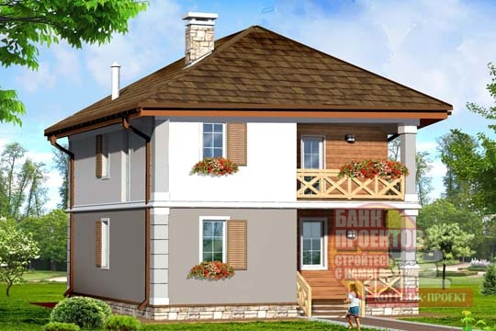
Общий вид

Вид сзади
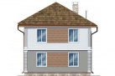

Вид слева
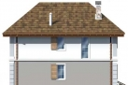

Вид справа
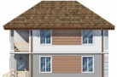

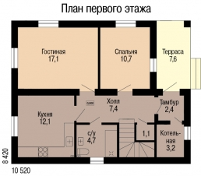

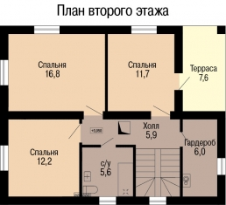

Технические характеристики конструктивных решений и видов работ
№  п.п. | Наименование конструктивного элемента | Характеристика конструктивного элемента
1 | 2 | 3
Общестроительные конструктивные элементы
1 | Конструктивная схема здания | С продольными несущими стенами
2 | Фундамент | Ленточный монолитный железобетонный
3 | Стены:
 | - наружные | Газобетон
 | - внутренние | Газобетон
4 | Перегородки | Кирпич
5 | Перекрытие | Сборные железобетонные плиты
6 | Крыша (кровля) | Крыша скатная, битумная черепица по деревянным стропилам.
7 | Полы | Ламинат, керамическая плитка.
8 | Проемы:
 | - оконные блоки | ПВХ
 | - дверные блоки | ПВХ, деревянные
9 | Внутренняя отделка | Улучшенная штукатурка, окраска стен и потолков водоэмульсионными составами. Оклейка стен обоями, керамической плиткой.
10 | Архитектурное оформление фасадов | Простое
11 | Наружная отделка | Декоративная штукатурка. Цоколь облицовывается натуральным камнем.

Технико-экономические показатели
№  п.п. | Наименование показателя | Всего
 | Объемно-планировочные показатели
 | строительный объем здания, куб.м. | 784,0
 | общая площадь здания, кв. м. | 123,0
 | жилая площадь, кв. м. | 68,5
 | площадь застройки, кв. м. | 98,0

Описание проекта

Проект простого в строительстве, удобного в эксплуатации двухэтажного частного дома. Строение имеет лаконичный, но вполне презентабельный облик. Первый этаж дома включает входную крытую террасу-крыльцо, компактный тамбур, топочную при тамбуре, вытянутый холл с кладовой и лестницей наверх, ванную комнату, кухню-столовую, гостиную и гостевую комнату (спальню для старшего поколения). Второй этаж вмещает такой же вытянутый лестничный холл, как и на первом этаже, гардероб, ванную комнату, три небольшие спальные комнаты, одна из которых имеет свой крытый балкон.

Стоимость проекта
Архитектурно-строительный раздел | 38000 руб.
Дополнительный комплект проекта | 2000 руб.

Наименование объекта: Проект двухэтажного дома – Е 01765

Наименование проектной организации

Журнал КОТТЕДЖ - ПРОЕКТ
г. Киев. г. Одесса.
Телефон: +38 (044) 599-47-40 Телефон: +38 (067) 921-76-66
E-mail: kiev@cottage.com.ua E-mail: odessa@cottage.com.ua

Офисы журнала КОТТЕДЖ - ПРОЕКТ в России: + 7 (499) 653-75-77, Skype КОТТЕДЖ - ПРОЕКТ
Е-mail: project@cotteges.ru

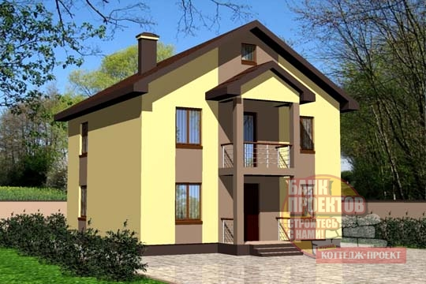
Общий вид

Вид сзади
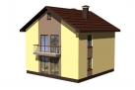

Вид справа
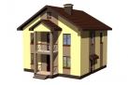

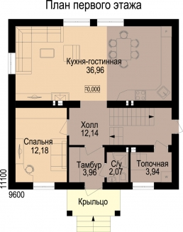

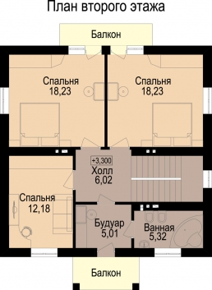
Технические характеристики конструктивных решений и видов работ
№  п.п. | Наименование конструктивного элемента | Характеристика конструктивного элемента
1 | 2 | 3
Общестроительные конструктивные элементы
1 | Конструктивная схема здания | С поперечными несущими стенами
2 | Фундамент | Ленточный монолитный железобетонный
3 | Стены:
 | - наружные | Кирпич
 | - внутренние | Кирпич
4 | Перегородки | Кирпич
5 | Перекрытие | Сборные железобетонные плиты
6 | Крыша (кровля) | Крыша скатная, керамическая черепица по деревянным стропилам.
7 | Полы | Ламинат, керамическая плитка.
8 | Проемы:
 | - оконные блоки | ПВХ
 | - дверные блоки | ПВХ, деревянные
9 | Внутренняя отделка | Улучшенная штукатурка, окраска стен и потолков водоэмульсионными составами. Оклейка стен обоями, керамической плиткой.
10 | Архитектурное оформление фасадов | Простое
11 | Наружная отделка | Декоративная штукатурка. Цоколь облицовывается рваным камнем.

Технико-экономические показатели
№  п.п. | Наименование показателя | Всего
 | Объемно-планировочные показатели
 | строительный объем здания, куб.м. | 905,0
 | общая площадь здания, кв. м. | 136,3
 | жилая площадь, кв. м. | 82,5
 | площадь застройки, кв. м. | 114,2

Описание проекта

Простой и понятный двухэтажный коттедж с большим чердаком. Реализация дома проста и экономична. Планировка дома решена без каких либо серьезных конструктивных ухищрений. Осевые размеры рассчитаны под стандартные плиты перекрытия, фундамент - монолитная железобетонная лента, конструкция кровли - два простых ската. Планировка дома содержит разумный состав помещений для комфортного проживания семьи, состоящей из 5-6 человек. Здесь и большая кухня-столовая-гостиная, и четыре спальни, и два санузла, топочная и два балкона.

Стоимость проекта
Архитектурно-строительный раздел | 30000 руб.
Дополнительный комплект проекта | 1600 руб.

Наименование объекта: Проект двухэтажного дома – Е 01759

Наименование проектной организации

Журнал КОТТЕДЖ - ПРОЕКТ
г. Киев. г. Одесса.
Телефон: +38 (044) 599-47-40 Телефон: +38 (067) 921-76-66
E-mail: kiev@cottage.com.ua E-mail: odessa@cottage.com.ua

Офисы журнала КОТТЕДЖ - ПРОЕКТ в России: + 7 (499) 653-75-77, Skype КОТТЕДЖ - ПРОЕКТ
Е-mail: project@cotteges.ru

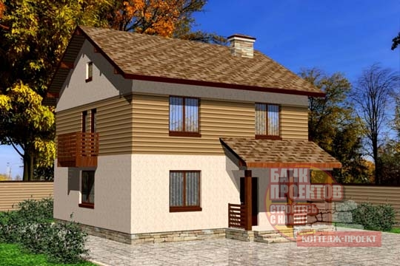
Общий вид

Вид справа
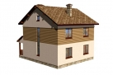

Вид сзади
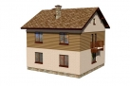

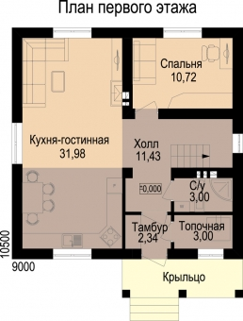

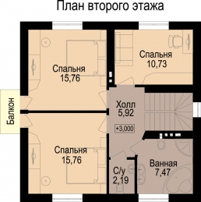
Технические характеристики конструктивных решений и видов работ
№  п.п. | Наименование конструктивного элемента | Характеристика конструктивного элемента
1 | 2 | 3
Общестроительные конструктивные элементы
1 | Конструктивная схема здания | С продольными несущими стенами
2 | Фундамент | Ленточный монолитный железобетонный
3 | Стены:
 | - наружные | Керамические блоки
 | - внутренние | Керамические блоки
4 | Перегородки | Кирпич
5 | Перекрытие | Сборные железобетонные плиты
6 | Крыша (кровля) | Крыша скатная, битумная черепица по деревянным стропилам.
7 | Полы | Ламинат, керамическая плитка.
8 | Проемы:
 | - оконные блоки | ПВХ
 | - дверные блоки | ПВХ, деревянные
9 | Внутренняя отделка | Улучшенная штукатурка, окраска стен и потолков водоэмульсионными составами. Оклейка стен обоями, керамической плиткой.
10 | Архитектурное оформление фасадов | Простое
11 | Наружная отделка | Декоративная штукатурка. Цоколь облицовывается натуральным камнем.

Технико-экономические показатели
№  п.п. | Наименование показателя | Всего
 | Объемно-планировочные показатели
 | строительный объем здания, куб.м. | 756,0
 | общая площадь здания, кв. м. | 120,3
 | жилая площадь, кв. м. | 74,8
 | площадь застройки, кв. м. | 105,0

Описание проекта

Простой двухэтажный дом, который может послужить образцом экономичного строительства современного дома с функциональной планировкой. Над вторым этажом предусмотрен холодный чердак, который может послужить чуланом, кладовой для всякой утвари. В состав помещений первого этажа входят тамбур, крытое крыльцо, топочная, санузел, холл с лестницей на второй этаж, спальни и большая комната кухни-столовой-гостиной с камином. На втором этаже расположены три спальни, две с выходом на общий балкон, холл, санузел и ванная комната.

Стоимость проекта
Архитектурно-строительный раздел | 30000 руб.
Дополнительный комплект проекта | 1600 руб.

Наименование объекта: Проект двухэтажного дома – Е 01732

Наименование проектной организации

Журнал КОТТЕДЖ - ПРОЕКТ
г. Киев. г. Одесса.
Телефон: +38 (044) 599-47-40 Телефон: +38 (067) 921-76-66
E-mail: kiev@cottage.com.ua E-mail: odessa@cottage.com.ua

Офисы журнала КОТТЕДЖ - ПРОЕКТ в России: + 7 (499) 653-75-77, Skype КОТТЕДЖ - ПРОЕКТ
Е-mail: project@cotteges.ru

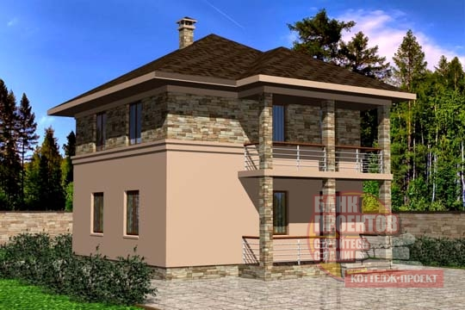
Общий вид

Вид справа
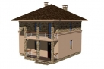

Вид сзади
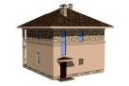

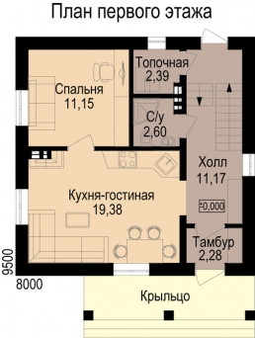

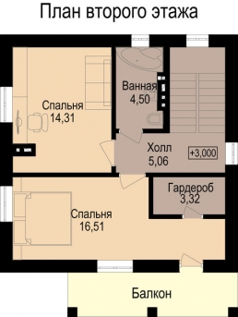
Технические характеристики конструктивных решений и видов работ
№  п.п. | Наименование конструктивного элемента | Характеристика конструктивного элемента
1 | 2 | 3
Общестроительные конструктивные элементы
1 | Конструктивная схема здания | С продольными несущими стенами
2 | Фундамент | Ленточный монолитный железобетонный
3 | Стены:
 | - наружные | Керамические блоки
 | - внутренние | Керамические блоки
4 | Перегородки | Кирпич
5 | Перекрытие | Сборные железобетонные плиты
6 | Крыша (кровля) | Крыша скатная, битумная черепица по деревянным стропилам.
7 | Полы | Ламинат, керамическая плитка.
8 | Проемы:
 | - оконные блоки | ПВХ
 | - дверные блоки | ПВХ, деревянные
9 | Внутренняя отделка | Улучшенная штукатурка, окраска стен и потолков водоэмульсионными составами. Оклейка стен обоями, керамической плиткой.
10 | Архитектурное оформление фасадов | Простое
11 | Наружная отделка | Декоративная штукатурка. Цоколь облицовывается рваным камнем.

Технико-экономические показатели
№  п.п. | Наименование показателя | Всего
 | Объемно-планировочные показатели
 | строительный объем здания, куб.м. | 608,0
 | общая площадь здания, кв. м. | 92,7
 | жилая площадь, кв. м. | 60,0
 | площадь застройки, кв. м. | 91,0

Описание проекта

Компактный двухэтажный дом под пирамидальной кровлей с холодным просторным чердаком. Конструктивная простота позволяют строить дом быстро и при минимальных издержках. Первый этаж составляют входное крытое крыльцо, малый тамбур, холл с лестницей, топочная с доступом под лестничным маршем и отдельным входом с улицы, санузел, спальня и кухня-гостиная с камином. На втором этаже находятся лестничный холл, гардероб одной из спален, ванная комната и две спальные комнаты, одна из которых имеет выход на просторный крытый балкон.

Стоимость проекта
Архитектурно-строительный раздел | 30000 руб.
Дополнительный комплект проекта | 1600 руб.

Наименование объекта: Проект двухэтажного дома – Е 01631

Наименование проектной организации

Журнал КОТТЕДЖ - ПРОЕКТ
г. Киев. г. Одесса.
Телефон: +38 (044) 599-47-40 Телефон: +38 (067) 921-76-66
E-mail: kiev@cottage.com.ua E-mail: odessa@cottage.com.ua

Офисы журнала КОТТЕДЖ - ПРОЕКТ в России: + 7 (499) 653-75-77, Skype КОТТЕДЖ - ПРОЕКТ
Е-mail: project@cotteges.ru

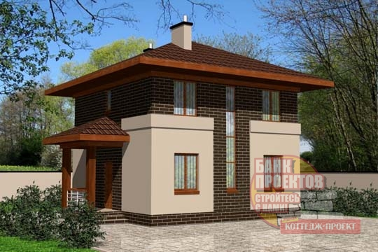
Общий вид

Вид справа
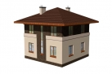
Вид слева
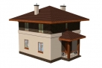
Вид сзади
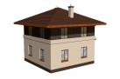

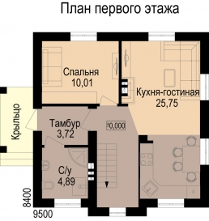

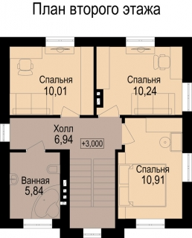

Технические характеристики конструктивных решений и видов работ
№  п.п. | Наименование конструктивного элемента | Характеристика конструктивного элемента
1 | 2 | 3
Общестроительные конструктивные элементы
1 | Конструктивная схема здания | С продольными несущими стенами
2 | Фундамент | Ленточный монолитный железобетонный
3 | Стены:
 | - наружные | Кирпич
 | - внутренние | Кирпич
4 | Перегородки | Кирпич
5 | Перекрытие | Сборные железобетонные плиты
6 | Крыша (кровля) | Крыша скатная, керамическая черепица по деревянным стропилам.
7 | Полы | Ламинат, керамическая плитка.
8 | Проемы:
 | - оконные блоки | ПВХ
 | - дверные блоки | ПВХ, деревянные
9 | Внутренняя отделка | Улучшенная штукатурка, окраска стен и потолков водоэмульсионными составами. Оклейка стен обоями, керамической плиткой.
10 | Архитектурное оформление фасадов | Простое
11 | Наружная отделка | Декоративная штукатурка, облицовочный камень. Цоколь облицовывается натуральным камнем.

Технико-экономические показатели
№  п.п. | Наименование показателя | Всего
 | Объемно-планировочные показатели
 | строительный объем здания, куб.м. | 638,0
 | общая площадь здания, кв. м. | 94,0
 | жилая площадь, кв. м. | 45,5
 | площадь застройки, кв. м. | 89,0

Описание проекта

Проект компактного современного двухэтажного дома, рассчитанного на постоянное проживание семьи из 4-5 человек. Дом предельно прост и экономичен в строительстве. Для его возведения необходимы только самые обычные, обиходные строительные материалы. Первый этаж состоит из крыльца с козырьком кровли, входного тамбура, санузла, холла с двухмаршевой лестницей наверх, гостевой комнаты и кухни-гостиной с камином, объединенной с холлом. Лестница, для увеличения полезной площади холла, частично выступает эркером из бокового фасада дома. Второй этаж составляют три спальные комнаты, холл и общая ванная.

Стоимость проекта
Архитектурно-строительный раздел | 30000 руб.
Дополнительный комплект проекта | 1600 руб.

Наименование объекта: Проект дома эконом класса № W-116-1K

Наименование проектной организации

г. Москва, ул. Новая Басманная, д.19, офис 504,
Телефон: (495) 540-44-85, (812) 643-43-65.
E-mail: info@postroi.ru,
Skype Мск: proekty_msk, СПб: proekty_spb

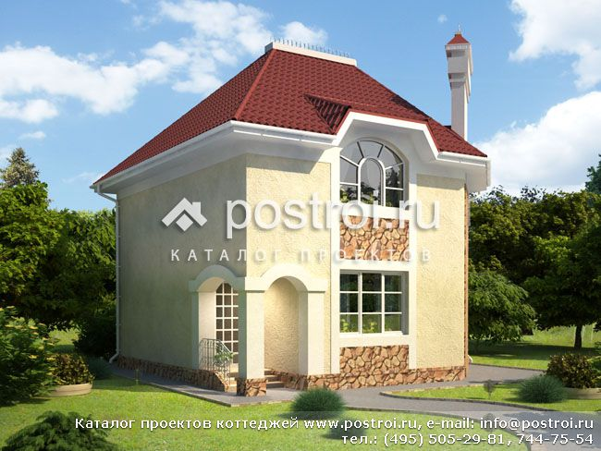
Общий вид

Вид спереди
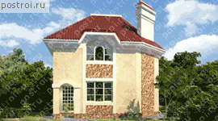

Вид сзади
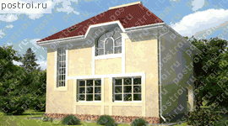

Вид слева
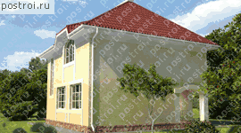

Вид справа
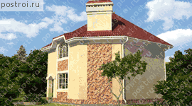

План 1-го этажа
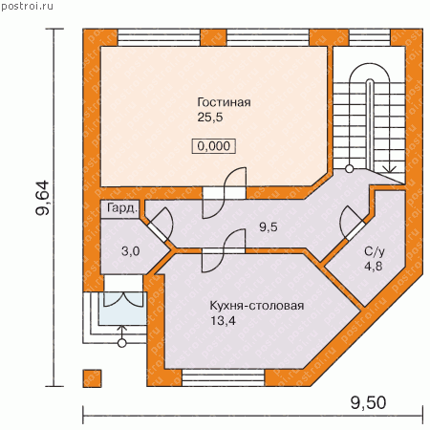
План 2-го этажа
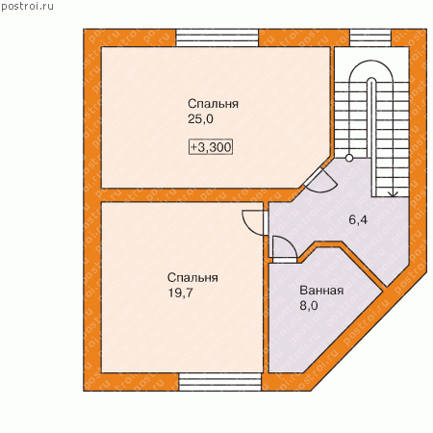
Технические характеристики конструктивных решений и видов работ
№  п.п. | Наименование конструктивного элемента | Характеристика конструктивного элемента
1 | 2 | 3
Общестроительные конструктивные элементы
1 | Конструктивная схема здания | С продольными и поперечными несущими стенами
2 | Фундамент | Сборные блоки по монолитной железобетонной ленте
3 | Стены:
 | - наружные | Кирпич
 | - внутренние | Кирпич
4 | Перегородки | Кирпич
5 | Перекрытие | сборные железобетонные плиты
6 | Крыша (кровля) | Крыша скатная, металлочерепица по деревянным стропилам.
7 | Полы | Ламинат, керамическая плитка.
8 | Проемы:
 | - оконные блоки | ПВХ или деревянные
 | - дверные блоки | ПВХ или деревянные
9 | Внутренняя отделка | Улучшенная штукатурка, окраска стен и потолков водоэмульсионными составами. Оклейка стен обоями, керамической плиткой.
10 | Архитектурное оформление фасадов | Простое
11 | Наружная отделка | Декоративная штукатурка. Цоколь облицовывается натуральным камнем.

Технико-экономические показатели
№  п.п. | Наименование показателя | Всего
 | Объемно-планировочные показатели
 | строительный объем здания, куб. м. | 688,0
 | общая площадь здания, кв. м. | 115,3
 | жилая площадь, кв. м. | 70,2
 | площадь застройки, кв. м. | 91,0

Описание проекта
Простота конструкций фасадов и кровли данного дома гармонично сочетаются с функциональностью и удобством внутренней планировки, и поможет значительно сэкономить при строительстве дома из кирпича. Кроме того, коттедж имеет небольшую площадь застройки, что позволяет поместить его на очень небольшом участке. Очень компактный маленький жилой дом с выразительным объемным решением. Коридор функционально изолирует большую гостиную и уютную кухню-столовую. В проекте дома эконом класса все очень просто, лаконично и изящно. На втором этаже расположены две спальные комнаты и отдельная ванная. Несомненным достоинством этого дома является его экономическая доступность. Подходит как для постоянного обитания, так и проживания в уикенд и дачный сезон.
Высота 1-го этажа – 3,0 м; высота 2-го этажа - 2,70 ÷ 3,6 м.

Стоимость проекта
Архитектурно-строительные чертежи | 26500 руб.

Наименование объекта: Кирпичный дом 8 на 8 № U-093-1K [48-20]

Наименование проектной организации

г. Москва, ул. Новая Басманная, д.19, офис 504,
Телефон: (495) 540-44-85, (812) 643-43-65.
E-mail: info@postroi.ru,
Skype Мск: proekty_msk, СПб: proekty_spb

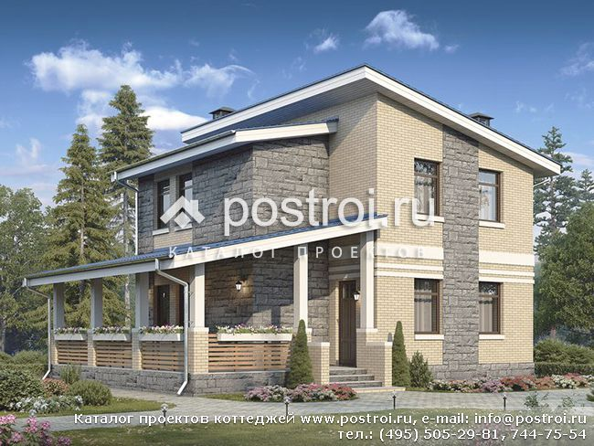
Общий вид

Вид спереди
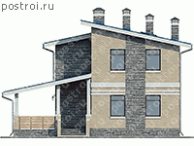

Вид сзади
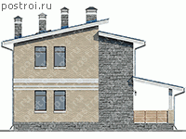

Вид слева
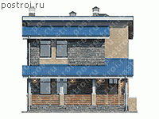

Вид справа

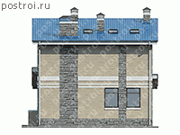

План 1-го этажа
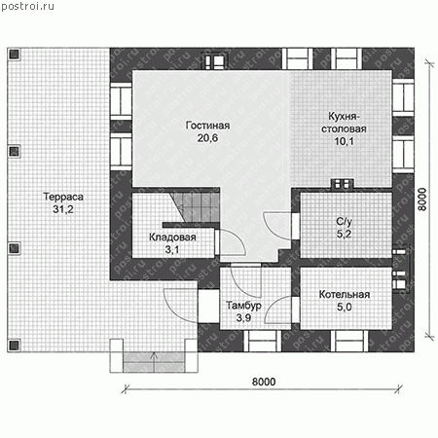
План 2-го этажа
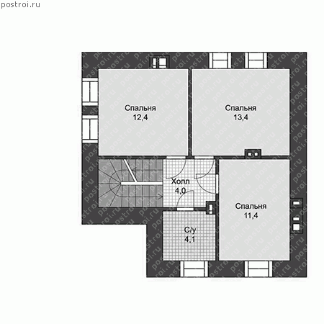
Технические характеристики конструктивных решений и видов работ
№  п.п. | Наименование конструктивного элемента | Характеристика конструктивного элемента
1 | 2 | 3
Общестроительные конструктивные элементы
1 | Конструктивная схема здания | С продольными несущими стенами
2 | Фундамент | Монолитная железобетонная плита
3 | Стены:
 | - наружные | Кирпич
 | - внутренние | Кирпич
4 | Перегородки | Кирпич
5 | Перекрытие | Монолитное железобетонное
6 | Крыша (кровля) | Крыша скатная, металлочерепица по деревянным стропилам.
7 | Полы | Ламинат, керамическая плитка.
8 | Проемы:
 | - оконные блоки | ПВХ или деревянные
 | - дверные блоки | ПВХ или деревянные
9 | Внутренняя отделка | Улучшенная штукатурка, окраска стен и потолков водоэмульсионными составами. Оклейка стен обоями, керамической плиткой.
10 | Архитектурное оформление фасадов | Простое
11 | Наружная отделка | Облицовочный кирпич. Цоколь и частично стены облицовываются натуральным камнем.

Технико-экономические показатели
№  п.п. | Наименование показателя | Всего
 | Объемно-планировочные показатели
 | строительный объем здания, куб. м. | 518,0
 | общая площадь здания, кв. м. | 93,2
 | жилая площадь, кв. м. | 53,2
 | площадь застройки, кв. м. | 109,7

Описание проекта
Очень компактный маленький жилой дом с просторной террасой. Первый этаж предусмотрен для повседневного пребывания семьи. Здесь размещены гостиная, кухня-столовая, санузел, котельная и лестница, ведущая на второй уровень. На втором этаже находятся три спальни и отдельная ванная комната.
Высота 1-го этажа – 2,97 м; высота 2-го этажа - 2,62 м.

Стоимость проекта
Архитектурно - строительные чертежи | 25000 руб.

Наименование объекта: Проект блочного двухэтажного дома – К 01744

Наименование проектной организации

Журнал КОТТЕДЖ - ПРОЕКТ
г. Киев. г. Одесса.
Телефон: +38 (044) 599-47-40 Телефон: +38 (067) 921-76-66
E-mail: kiev@cottage.com.ua E-mail: odessa@cottage.com.ua

Офисы журнала КОТТЕДЖ - ПРОЕКТ в России: + 7 (499) 653-75-77, Skype КОТТЕДЖ - ПРОЕКТ
Е-mail: project@cotteges.ru

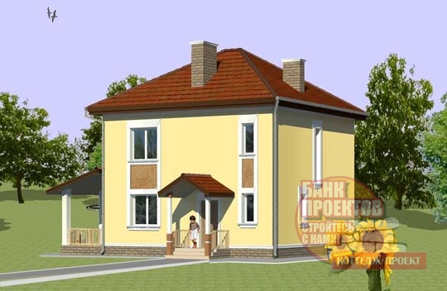
Общий вид

Вид слева

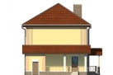

Вид справа

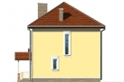

Вид сзади
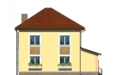

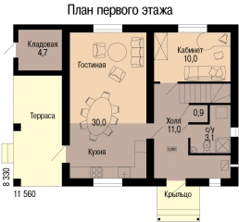

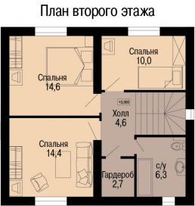

Технические характеристики конструктивных решений и видов работ
№  п.п. | Наименование конструктивного элемента | Характеристика конструктивного элемента
1 | 2 | 3
Общестроительные конструктивные элементы
1 | Конструктивная схема здания | С поперечными несущими стенами
2 | Фундамент | Сборные блоки по монолитной железобетонной ленте
3 | Стены:
 | - наружные | Газобетон
 | - внутренние | Газобетон
4 | Перегородки | Кирпич
5 | Перекрытие | Сборные железобетонные плиты или по деревянным балкам
6 | Крыша (кровля) | Крыша скатная, мелаллочерепица по деревянным стропилам.
7 | Полы | Ламинат, керамическая плитка.
8 | Проемы:
 | - оконные блоки | ПВХ
 | - дверные блоки | ПВХ, деревянные
9 | Внутренняя отделка | Улучшенная штукатурка, окраска стен и потолков водоэмульсионными составами. Оклейка стен обоями, керамической плиткой.
10 | Архитектурное оформление фасадов | Простое
11 | Наружная отделка | Декоративная штукатурка. Цоколь облицовывается рваным камнем.

Технико-экономические показатели
№  п.п. | Наименование показателя | Всего
 | Объемно-планировочные показатели
 | строительный объем здания, куб.м. | 577,0
 | общая площадь здания, кв. м. | 117,0
 | жилая площадь, кв. м. | 69,0
 | площадь застройки, кв. м. | 101,0

Описание проекта

Проект экономически эффективной и функциональной реализации мечты о своем частном доме. Два этажа с холодным чердаком. Первый этаж составлен из крыльца, кладовой, холла, санузла, гостевой спальни, единого мультифункционального помещения кухни-столовой-гостиной с выходом на террасу, топочной. На втором этаже находятся холл, гардероб, санузел и три спальни.

Стоимость проекта
Архитектурно-строительный раздел | 38000 руб.
Дополнительный комплект проекта | 2000 руб.

Наименование объекта: Проект компактного двухэтажного дома - К 01825

Наименование проектной организации

Журнал КОТТЕДЖ - ПРОЕКТ
г. Киев. г. Одесса.
Телефон: +38 (044) 599-47-40 Телефон: +38 (067) 921-76-66
E-mail: kiev@cottage.com.ua E-mail: odessa@cottage.com.ua

Офисы журнала КОТТЕДЖ - ПРОЕКТ в России: + 7 (499) 653-75-77, skype КОТТЕДЖ - ПРОЕКТ
Е-mail: project@cotteges.ru

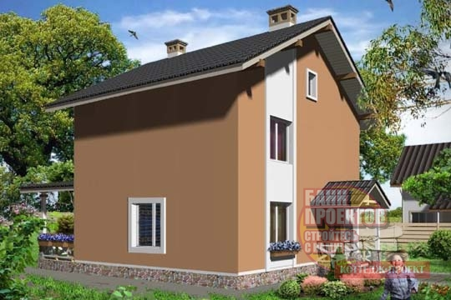
Общий вид

Вид спереди Вид сзади
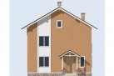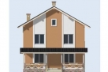

Вид слева Вид справа

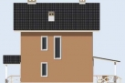
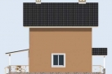
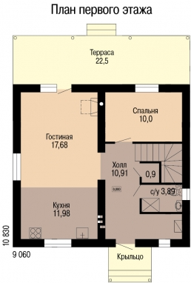
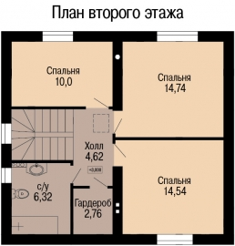
Технические характеристики конструктивных решений и видов работ
№  п.п. | Наименование конструктивного элемента | Характеристика конструктивного элемента
1 | 2 | 3
Общестроительные конструктивные элементы
1 | Конструктивная схема здания | С продольными несущими стенами
2 | Фундамент | Ленточный монолитный железобетонный
3 | Стены:
 | - наружные | Газобетон
 | - внутренние | Газобетон
4 | Перегородки | Кирпич
5 | Перекрытие | Сборные железобетонные плиты, по деревянным балкам
6 | Крыша (кровля) | Крыша скатная, металлочерепица по деревянным стропилам.
7 | Полы | Ламинат, керамическая плитка.
8 | Проемы:
 | - оконные блоки | ПВХ
 | - дверные блоки | ПВХ, деревянные
9 | Внутренняя отделка | Улучшенная штукатурка, окраска стен и потолков водоэмульсионными составами. Оклейка стен обоями, керамической плиткой.
10 | Архитектурное оформление фасадов | Простое
11 | Наружная отделка | Декоративная штукатурка. Цоколь облицовывается натуральным камнем.

Технико-экономические показатели
№  п.п. | Наименование показателя | Всего
 | Объемно-планировочные показатели
 | строительный объем здания, куб.м. | 736,0
 | общая площадь здания, кв. м. | 114,0
 | жилая площадь, кв. м. | 67,0
 | площадь застройки, кв. м. | 125,0

Описание проекта

Проект компактного двухэтажного дома с просторным чердаком для молодой семьи, состоящей из 4-5 человек. Первый этаж обладает преимущественно открытой планировкой и включает компактное крытое входное крыльцо, тамбур-холл с лестницей и нишей при входе, в которой расположен отопительный котел; санузел с душевой кабиной, маленький гардероб, небольшую спальню, зал кухни-столовой с камином в столовой зоне и крытую обеденную террасу внутреннего двора. На втором этаже размещены три спальные комнаты, гардероб, общая ванная и небольшой лестничный холл, в потолке которого устроен люк на чердак.

Стоимость проекта
Архитектурно-строительный раздел | 38000 руб.
Дополнительный комплект проекта | 2000 руб.

Наименование объекта: Проект двухэтажного дома - К 01817

Наименование проектной организации

Журнал КОТТЕДЖ - ПРОЕКТ
г. Киев. г. Одесса.
Телефон: +38 (044) 599-47-40 Телефон: +38 (067) 921-76-66
E-mail: kiev@cottage.com.ua E-mail: odessa@cottage.com.ua

Офисы журнала КОТТЕДЖ - ПРОЕКТ в России: + 7 (499) 653-75-77, Skype КОТТЕДЖ - ПРОЕКТ
Е-mail: project@cotteges.ru

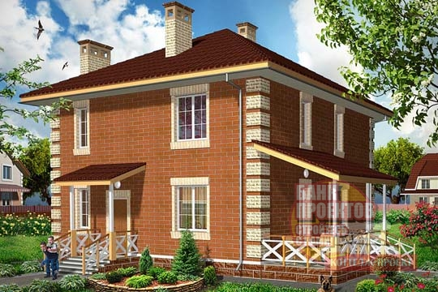
Общий вид

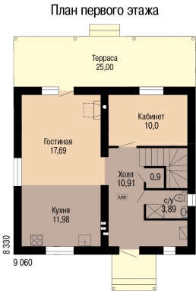

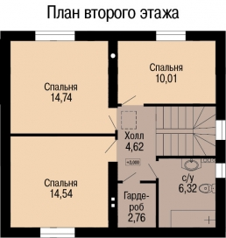

Технические характеристики конструктивных решений и видов работ
№  п.п. | Наименование конструктивного элемента | Характеристика конструктивного элемента
1 | 2 | 3
Общестроительные конструктивные элементы
1 | Конструктивная схема здания | С поперечными несущими стенами
2 | Фундамент | Ленточный монолитный железобетонный
3 | Стены:
 | - наружные | Кирпич, газобетон
 | - внутренние | Кирпич, газобетон
4 | Перегородки | Кирпич
5 | Перекрытие | Сборные железобетонные плиты
6 | Крыша (кровля) | Крыша скатная, битумная черепица по деревянным стропилам.
7 | Полы | Ламинат, керамическая плитка.
8 | Проемы:
 | - оконные блоки | ПВХ
 | - дверные блоки | ПВХ, деревянные
9 | Внутренняя отделка | Улучшенная штукатурка, окраска стен и потолков водоэмульсионными составами. Оклейка стен обоями, керамической плиткой.
10 | Архитектурное оформление фасадов | Простое
11 | Наружная отделка | Облицовочный кирпич. Цоколь облицовывается натуральным камнем.

Технико-экономические показатели
№  п.п. | Наименование показателя | Всего
 | Объемно-планировочные показатели
 | строительный объем здания, куб.м. | 566,0
 | общая площадь здания, кв. м. | 114,0
 | жилая площадь, кв. м. | 67,0
 | площадь застройки, кв. м. | 98,0

Описание проекта

Проект небольшого дома для средней по своей численности семьи. Конек проекта - простота, функциональность, экономичность при строительстве и эксплуатации. На первом этаже коттеджа находятся большое помещение кухни-столовой-гостиной с камином и выходом на внутренний двор, гостевая спальня или рабочий кабинет, прихожая с нишей-топочной, лестничный холл, санузел и маленький гардероб. Перед входом в дом расположено небольшое крытое крыльцо. При выходе из дома на внутренний двор устроена просторная крытая терраса. На второй этаж помещены три спальные комнаты, компактный лестничный холл, общая ванная и гардероб.

Стоимость проекта
Архитектурно-строительный раздел | 38000 руб.
Дополнительный комплект проекта | 2000 руб.

Дома на 2 семьи

Наименование объекта: Проект комбинированного одноэтажного дома c мансардой - З 00336

Наименование проектной организации

Журнал КОТТЕДЖ - ПРОЕКТ.
г. Киев. г. Одесса.
Телефон: +38 (044) 599-47-40 Телефон: +38 (067) 921-76-66
E-mail: kiev@cottage.com.ua E-mail: odessa@cottage.com.ua

Офисы журнала КОТТЕДЖ - ПРОЕКТ в России: + 7 (499) 653-75-77, Skype КОТТЕДЖ-ПРОЕКТ
Е-mail: project@cotteges.ru

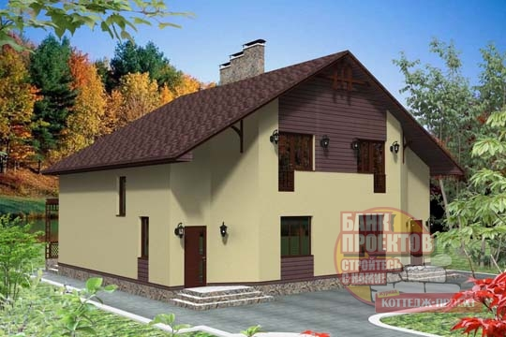
Общий вид

Вид спереди Вид сзади
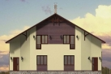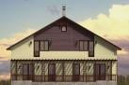

Вид слева Вид справа
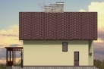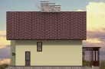

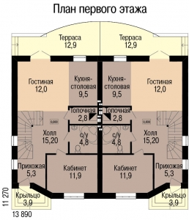

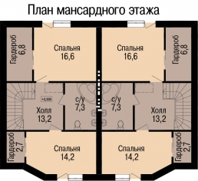
Технические характеристики конструктивных решений и видов работ
№  п.п. | Наименование конструктивного элемента | Характеристика конструктивного элемента
1 | 2 | 3
Общестроительные конструктивные элементы
1 | Конструктивная схема здания | С продольными и поперечными несущими стенами
2 | Фундамент | сборные блоки по монолитной железобетонной ленте
3 | Стены:
 | - наружные | Кирпич, газобетон
 | - внутренние | Кирпич
4 | Перегородки | Кирпич
5 | Перекрытие | сборные железобетонные плиты
6 | Крыша (кровля) | Крыша скатная, битумная черепица по деревянным стропилам.
7 | Полы | Ламинат, керамическая плитка.
8 | Проемы:
 | - оконные блоки | ПВХ
 | - дверные блоки | ПВХ, металлические
9 | Внутренняя отделка | Улучшенная штукатурка, окраска стен и потолков водоэмульсионными составами. Оклейка стен обоями, керамической плиткой.
10 | Архитектурное оформление фасадов | Простое
11 | Наружная отделка | Декоративная штукатурка. Цоколь облицовывается натуральным камнем.

Технико-экономические показатели
№  п.п. | Наименование показателя | Всего
 | Объемно-планировочные показатели
 | строительный объем здания, куб.м. | 739,0
 | общая площадь здания, кв. м. | 255,5
 | жилая площадь, кв. м. | 86,5
 | площадь застройки, кв. м. | 186,0

Описание проекта
Проект простого по своей конфигурации коттеджа на 2 семьи, который состоит из двух равнозначных частей. Для повышения теплотехнических показателей внешние стены запроектированы общей шириной 455 мм и состоят из керамического кирпича - 380 мм, внешне оштукатуренного и газобетона 75 мм посредине. Первый этаж представлен небольшими крылечками с противоположных частей дома. Далее - аналогично для обеих частей строения прихожая с деревянной лестницей на второй уровень, гостиная и кухня - столовая с выходом на террасу, небольшая топочная, санузел и кабинет. Второй этаж располагает двумя спальнями с гардеробными в каждой из них, ванной комнатой и холлом с лестницей.
Проект такого коттеджа разработан для проживания двух семей или двух частей одной семьи. Внешний вид дома подобран очень удачно, сочетание светлых стен и темных элементов декора актуально в современной архитектуре.

Стоимость проекта
Архитектурно-строительный раздел | 8000 грн.
Дополнительный комплект проекта | 450 грн.

Наименование объекта: Проект дома AS-2176

Наименование проектной организации

ГК Хорошие дома.

г. Санкт-Петербург
ул. Маршала Говорова, д. 35, БЦ "Желтый Угол", офис 331,
тел.: (812) 309-53-00, 8-921-564-34-34
г. Москва
ул. Радио, д.14, офис 407,
тел.: (495) 505-63-05, 8-917-525-36-07

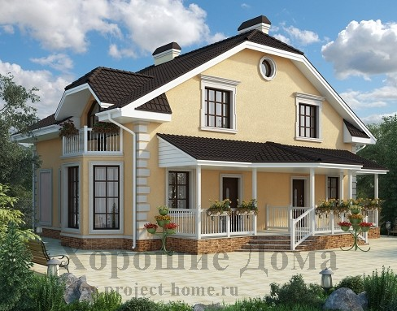
Общий вид

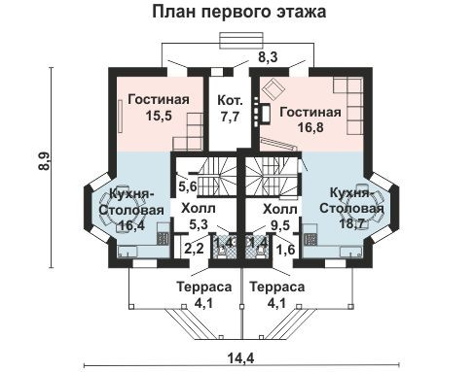

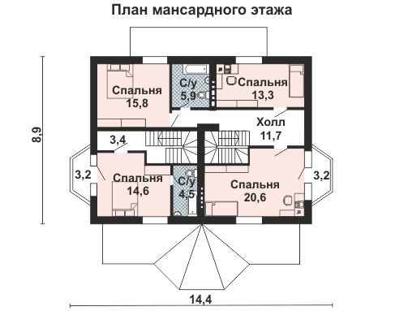

Технические характеристики конструктивных решений и видов работ
№  п.п. | Наименование конструктивного элемента | Характеристика конструктивного элемента
1 | 2 | 3
Общестроительные конструктивные элементы
1 | Конструктивная схема здания | С продольными и поперечными несущими стенами
2 | Фундамент | Монолитный железобетонный ленточный
3 | Стены:
 | - наружные | Газобетонные блоки (толщ. 400 мм)
 | - внутренние | Газобетонные блоки (толщ. 375 и 200 мм)
4 | Перегородки | Газобетонные блоки (толщ. 100 мм)
5 | Перекрытие | Монолитное железобетонное
6 | Крыша (кровля) | Крыша скатная, металлочерепица по деревянным стропилам.
7 | Полы | Ламинат, керамическая плитка.
8 | Проемы:
 | - оконные блоки | ПВХ
 | - дверные блоки | ПВХ, деревянные
9 | Внутренняя отделка | Улучшенная штукатурка, окраска стен и потолков водоэмульсионными составами. Оклейка стен обоями, керамической плиткой.
10 | Архитектурное оформление фасадов | Простое
11 | Наружная отделка | Декоративная штукатурка. Цоколь облицовывается натуральным камнем.

Технико-экономические показатели
№  п.п. | Наименование показателя | Всего
 | Объемно-планировочные показатели
 | строительный объем здания, куб.м. | 926,0
 | общая площадь здания, кв. м. | 207,0
 | жилая площадь, кв. м. | 96,6
 | площадь застройки, кв. м. | 134,0

Описание проекта
Проект небольшого дома предусматривает проживание двух семей или двух частей одной семьи. Дом имеет асимметричную планировку, что очень удобно при совместном проживании семей двух поколений.
Повседневное пребывание обитателей дома сосредоточено на первом этаже. Для обеих частей строения на первом этаже размещены холл с лестницей на второй уровень, кухня – столовая и гостиная с выходом на крыльцо. Со стороны главного фасада расположена терраса. На втором этаже расположены спальни с ванными комнатами. Две спальни имеют выходы на балкон.
Высота первого этажа – 2,9 м, мансардного – 1,0 ÷ 2,9 м.

По проекту AS-2176 можно построить дом из нескольких видов материалов.

Стоимость проекта
Архитектурно-строительный раздел | 39000 руб.

Наименование объекта: Проект блочного двухэтажного дома - Е 00102

Наименование проектной организации

Журнал КОТТЕДЖ-ПРОЕКТ
г. Киев. г. Одесса.
Телефон: +38 (044) 599-47-40 Телефон: +38 (067) 921-76-66
E-mail: kiev@cottage.com.ua E-mail: odessa@cottage.com.ua

Офисы журнала КОТТЕДЖ-ПРОЕКТ в России: + 7 (499) 653-75-77, Skype КОТТЕДЖ-ПРОЕКТ
Е-mail: project@cotteges.ru

Общий вид
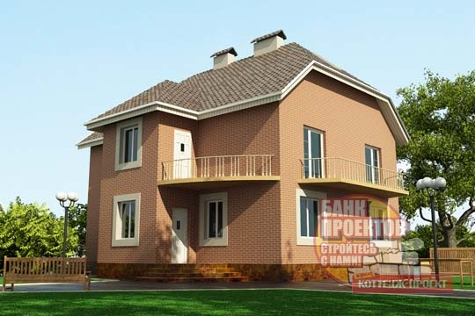
Вид сзади
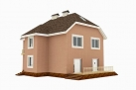
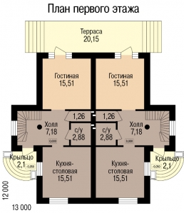

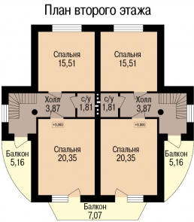

Технические характеристики конструктивных решений и видов работ
№  п.п. | Наименование конструктивного элемента | Характеристика конструктивного элемента
1 | 2 | 3
Общестроительные конструктивные элементы
1 | Конструктивная схема здания | С поперечными несущими стенами
2 | Фундамент | Монолитный железобетонный ленточный
3 | Стены:
 | - наружные | Кирпич
 | - внутренние | Кирпич
4 | Перегородки | Кирпич
5 | Перекрытие | Сборные железобетонные плиты
6 | Крыша (кровля) | Крыша скатная, битумная черепица по деревянным стропилам.
7 | Полы | Ламинат, керамическая плитка.
8 | Проемы:
 | - оконные блоки | ПВХ
 | - дверные блоки | ПВХ, деревянные
9 | Внутренняя отделка | Улучшенная штукатурка, окраска стен и потолков водоэмульсионными составами. Оклейка стен обоями, керамической плиткой.
10 | Архитектурное оформление фасадов | Простое
11 | Наружная отделка | Облицовочный кирпич. Цоколь облицовывается камнем-песчаником.

Технико-экономические показатели
№  п.п. | Наименование показателя | Всего
 | Объемно-планировочные показатели
 | строительный объем здания, куб.м. | 990,0
 | общая площадь здания, кв. м. | 216,8
 | жилая площадь, кв. м. | 102,7
 | площадь застройки, кв. м. | 149,0

Описание проекта
Проект двухэтажного каменного дома с центральной несущей стеной разделен на две равнозначные части, предусмотренные для проживания двух родственных семей или двух поколений одной семьи. Каждый из "домов" имеет отдельный вход, расположенный с диаметрально противоположных сторон. Соединяются части общей террасой и балконом. На первом этаже "близнецов" расположились: кухня-столовая, гостиная с выходом на террасу, санузел, топочная и холл с лестницей. Второй этаж включает в себя две спальни, санузел и холл с балконом, который служит кровлей для крылечка. Архитектуре этого жилого дома свойственна ясность пространственного решения, простота и рационализм, лаконизм во внешней и внутренней отделке строения.

Стоимость проекта
Архитектурно-строительный раздел | 7000 грн.
Дополнительный комплект проекта 400 грн.

